TỔNG LIÊN ĐOÀN LAO ĐỘNG VIỆT NAM
TRƯỜNG ĐẠI HỌC TÔN ĐỨC THẮNG
KHOA CÔNG NGHỆ THÔNG TIN



BÁO CÁO CUỐI KỲ
ĐIỆN TOÁN ĐÁM MÂY

Triển khai và Sử dụng Hệ Thống CRM

Người hướng dẫn: TS. Bùi Quy Anh
Người thực hiện: Huỳnh Minh Tùng - 52200245

THÀNH PHỐ HỒ CHÍ MINH, NĂM 2024
TỔNG LIÊN ĐOÀN LAO ĐỘNG VIỆT NAM
TRƯỜNG ĐẠI HỌC TÔN ĐỨC THẮNG
KHOA CÔNG NGHỆ THÔNG TIN



BÁO CÁO CUỐI KỲ
ĐIỆN TOÁN ĐÁM MÂY

Triển khai và Sử dụng Hệ Thống CRM

Người hướng dẫn: TS. Bùi Quy Anh
Người thực hiện: Huỳnh Minh Tùng - 52200245

THÀNH PHỐ HỒ CHÍ MINH, NĂM 2024
LỜI CẢM ƠN

Trước hết chúng em xin gửi lời cảm ơn đến TS. Bùi Quy Anh, người đã hướng dẫn chúng em trong quá trình chúng em học môn Điện toán đám mây. Sự hướng dẫn của thầy đã giúp chúng em có thêm những kiến thức về môn học và trang bị những kiến thức cần thiết để làm tiểu luận này. Qua những chỉ dẫn của thầy giúp chúng em hiểu sâu hơn về những kiến thức đã được học.
Chúng em gửi lời cảm ơn đến các bạn trong lớp, những người đã luôn giúp đỡ, hỗ trợ chúng em để hoàn thành tiểu luận này.
Và chúng em xin gửi lời cảm ơn đến gia đình, bạn bè đã tạo mọi điều kiện để em xây dựng thành công tiểu luận này.

TP. Hồ Chí Minh, ngày 30 tháng 11 năm 2024
Tác giả
(Ký tên và ghi rõ họ tên)
Huỳnh Minh Tùng
CÔNG TRÌNH ĐƯỢC HOÀN THÀNH
TẠI TRƯỜNG ĐẠI HỌC TÔN ĐỨC THẮNG
Tôi xin cam đoan đây là công trình nghiên cứu của riêng tôi và được sự hướng dẫn khoa học của TS. Bùi Quy Anh. Các nội dung nghiên cứu, kết quả trong đề tài này là trung thực và chưa công bố dưới bất kỳ hình thức nào trước đây. Những số liệu trong các bảng biểu phục vụ cho việc phân tích, nhận xét, đánh giá được chính tác giả thu thập từ các nguồn khác nhau có ghi rõ trong phần tài liệu tham khảo.
Ngoài ra, trong Dự án còn sử dụng một số nhận xét, đánh giá cũng như số liệu của các tác giả khác, cơ quan tổ chức khác đều có trích dẫn và chú thích nguồn gốc.
Nếu phát hiện có bất kỳ sự gian lận nào tôi xin hoàn toàn chịu trách nhiệm về nội dung Dự án của mình. Trường Đại học Tôn Đức Thắng không liên quan đến những vi phạm tác quyền, bản quyền do tôi gây ra trong quá trình thực hiện (nếu có).
TP. Hồ Chí Minh, ngày 30 tháng 11 năm 2024
Tác giả
(Ký tên và ghi rõ họ tên)
Huỳnh Minh Tùng

TÓM TẮT

MỤC LỤC
LỜI CẢM ƠN i
CÔNG TRÌNH ĐƯỢC ii
TÓM TẮT iii
MỤC LỤC iv
DANH MỤC HÌNH VẼ x
DANH MỤC BẢNG BIỂU xi
DANH MỤC CÁC CHỮ VIẾT TẮT xii
CHƯƠNG MỞ ĐẦU. TỔNG QUAN ĐỀ TÀI 1
A. Lý do chọn đề tài 1
B. Mục tiêu thực hiện đề tài 2
C. Phương pháp nghiên cứu 3
D. Cấu trúc đề tài 4
CHƯƠNG 1. GIỚI THIỆU 5
1.1 Giới thiệu CRM và tầm quan trọng trong doanh nghiệp 5
1.1.1 Khái niệm hệ thống CRM 5
1.1.2 Vai trò và tầm quan trọng của CRM trong doanh nghiệp 7
1.2 Lợi ích của việc triển khai CRM trên nền tảng SaaS 10
1.2.1 Lý thuyết về CRM 10
1.2.2 Lợi ích 10
1.3 Mục tiêu và phạm vi báo cáo 12
1.3.1 Mục tiêu 12
1.3.2 Phạm vi báo cáo 13
CHƯƠNG 2. CƠ SỞ LÝ THUYẾT 16
2.1 Giới thiệu về mô hình SaaS và các ứng dụng của CRM trong Cloud Computing 16
2.1.1 Mô hình SaaS (Software as a Service) 16
2.1.2 Đặc điểm chính của mô hình SaaS 16
2.1.3 Lợi ích của SaaS trong triển khai CRM 16
2.2 Các nền tảng CRM SaaS phổ biến 17
2.2.1 Salesforce 17
2.2.2 HubSpot 18
2.2.3 Zoho CRM 18
2.2.4 Microsoft Dynamics 19
2.3 So sánh các nền tảng CRM SaaS 20
2.4 Lý thuyết về bảo mật và quản lý dữ liệu khách hàng 21
2.4.1 Quyền truy cập và phân quyền 21
2.4.2 Mã hóa 21
2.4.3 Quyền riêng tư dữ liệu 22
2.4.4 Sao lưu và phục hồi dữ liệu 22
2.4.5 Kiểm tra và cải tiến bảo mật định kỳ 22
CHƯƠNG 3. PHÂN TÍCH VÀ THIẾT KẾ 23
3.1 Phân tích yêu cầu chức năng của hệ thống CRM 23
3.1.1 Quản lý khách hàng 23
3.1.2 Theo dõi tương tác 23
3.1.3 Quản lý cơ hội bán hàng và hợp đồng 23
3.1.4 Tự động hóa 23
3.1.5 Tạo báo cáo và phân tích 23
3.2 Thiết kế quy trình quản lý khách hàng 24
3.2.1 Tiếp cận khách hàng 24
3.2.2 Tương tác và theo dõi 24
3.2.3 Chăm sóc khách hàng 24
3.3 Thiết kế cơ sở dữ liệu và cấu trúc lưu trữ 24
3.3.1 Kiến trúc cơ sở dữ liệu 24
3.3.2 Cấu trúc dữ liệu lưu trữ 25
3.3.2.1 Phân hệ Quản lý Bán hàng 26
3.3.2.2 Phân hệ Quản lý Kho 29
3.3.2.3 Phân hệ Quản lý Nhân sự 30
3.3.2.4 Phân hệ Quản lý Lịch sử giao dịch 32
3.3.2.5 Phân hệ Quản lý Khách hàng 33
3.3.2.6 Phân hệ Quản lý Nhà cung cấp 37
3.4 Mối quan hệ của cơ sở dữ liệu 38
3.4.1 Mối quan hệ Quản lý Bán hàng 38
3.4.2 Mối quan hệ Kho 39
3.4.1 Mối quan hệ Nhân sự 39
3.4.2 Mối quan hệ Lịch sử giao dịch 39
3.4.5 Mối quan hệ Khách hàng 40
3.5 Thiết kế giao diện người dùng 41
3.5.1 Trang quản lý bán hàng 41
3.5.2 Trang quản lý giao dịch 41
3.5.3 Trang báo cáo 42
CHƯƠNG 4. PHƯƠNG PHÁP VÀ QUY TRÌNH TRIỂN KHAI 43
4.1 Thiết lập tài khoản và cấu hình ban đầu 43
4.1.1 Thiết lập tài khoản 43
4.1.2 Cấu hình cơ bản 44
4.2 Nhập và quản lý dữ liệu khách hàng 47
4.3 Quản lý quy trình bán hàng và tự động hóa tác vụ 54
4.4 Kiểm thử bảo mật và các tính năng chính 57
4.4.1 Kiểm thử bảo mật 57
4.4.2 Kiểm thử chức năng 58
4.4.3 Kiểm thử trên nhiều thiết bị 59
CHƯƠNG 5. KẾT QUẢ VÀ ĐÁNH GIÁ 60
5.1 Tổng hợp kết quả đạt được 60
5.1.1 Tính năng hoạt động tốt 60
5.1.2 Sự ổn định của hệ thống 60
5.1.3 Mức độ hoàn thành yêu cầu 60
5.2 Đánh giá hiệu suất và trải nghiệm người dùng 60
5.2.1 Hiệu suất hệ thống 60
5.2.2 Độ ổn định 61
5.2.3 Trải nghiệm người dùng (UX) 61
5.3 Đánh giá hiệu suất và trải nghiệm người dùng 61
5.2.1 Ưu điểm 61
5.2.2 Nhược điểm 62
CHƯƠNG 6. KẾT LUẬN VÀ HƯỚNG PHÁT TRIỂN 63
6.1 Tổng hợp kết quả đạt được 63
6.1.1 Hiệu quả đạt được 63
6.1.2 Tiềm năng trong tương lai 63
6.2 Đề xuất hướng phát triển trong tương lai 63
6.2.1 Tích hợp trí tuệ nhân tạo (AI) 63
6.2.2 Mở rộng tính năng báo cáo 63
6.2.3 Tự động hóa quy trình chăm sóc khách hàng 64
6.2.4 Phát triển ứng dụng di động mạnh mẽ hơn 64
6.2.5 Tăng cường bảo mật và tuân thủ quy định 64
6.2.6 Hỗ trợ đa ngôn ngữ và thị trường quốc tế 64

DANH MỤC HÌNH VẼ
Hình 1: Relationship của các bảng trong hệ thống ERP
Hình 2: Đăng ký tài khoản Salesforce
Hình 3: Trang chủ Salesforce
Hình 4: Cấu hình múi giờ, ngôn ngữ, tiền tệ
Hình 5: Cấu hình chỉnh sửa người dùng
Hình 6: Tạo người dùng mới
Hình 7: Tạo Role mới
Hình 8: Giao diện Data Import Wizard
Hình 9: Giao diện Data Import Wizard
Hình 10: Tab Object Manager để phân loại khách hàng
Hình 11: Phân loại khách hàng trong mục Account
Hình 12: Tạo trường và mối quan hệ cho loại khách hàng
Hình 13: Kết quả sau khi phân loại khách hàng
Hình 14: Kết quả List Views sau khi tạo Account
Hình 15: Thiết lập quy trình bán hàng trong mục Sales Processes
Hình 16: Minh họa tự động hóa tác vụ gửi email tự động
Hình 17: Minh họa tự động hóa tác vụ gửi email tự động
Hình 18: Audit Trail - kiểm tra lịch sử thay đổi trong mục Setup Audit Trail
Hình 19: Tạo báo cáo về danh mục tài khoản của nhân viên 1

DANH MỤC BẢNG BIỂU
Bảng 1: So sánh các nền tảng CRM SaaS
Bảng 2: Bảng Order
Bảng 3: Bảng OrderDetails
Bảng 4: Bảng Products
Bảng 5: Bảng Categories
Bảng 6: Bảng Inventory
Bảng 7: Bảng Warehouses
Bảng 8: Bảng Employees
Bảng 9: Bảng Departments
Bảng 10: Bảng Invoices
Bảng 11: Bảng Customers
Bảng 12: Bảng Loyalty Programs
Bảng 13: Bảng Customer Loyalty
Bảng 14: Bảng Supplier

DANH MỤC CÁC CHỮ VIẾT TẮT
CRM Customer Relationship Management
SaaS Software as a Service
SMEs Small and Medium-sized Enterprises
IT Information Technology
GDPR General Data Protection Regulation
SQL Structured Query Language
CSV Comma-Separated Values

CHƯƠNG MỞ ĐẦU. TỔNG QUAN ĐỀ TÀI

Tổng quan đề tài
Quản lý Quan hệ Khách hàng (Customer Relationship Management - CRM) là một trong những chiến lược cốt lõi giúp doanh nghiệp xây dựng, duy trì và phát triển mối quan hệ lâu dài với khách hàng. Đây không chỉ đơn thuần là một công cụ quản lý dữ liệu khách hàng mà còn là một hệ thống toàn diện hỗ trợ doanh nghiệp phân tích, dự đoán và khai thác tối đa giá trị từ các mối quan hệ khách hàng. Trong bối cảnh cạnh tranh ngày càng gay gắt, CRM trở thành "chìa khóa" để doanh nghiệp tạo ra sự khác biệt thông qua việc thấu hiểu sâu sắc nhu cầu của khách hàng và cung cấp dịch vụ vượt trội.
Trong thời đại công nghệ số, khi dữ liệu và khả năng tương tác nhanh chóng trở thành yếu tố quyết định sự thành bại, việc áp dụng hệ thống CRM không chỉ giúp doanh nghiệp quản lý dữ liệu khách hàng một cách hiệu quả mà còn tối ưu hóa các quy trình kinh doanh. Nhờ tích hợp các công cụ tự động hóa, phân tích dữ liệu và báo cáo, CRM góp phần nâng cao trải nghiệm khách hàng, gia tăng lòng trung thành, và tối ưu hóa hiệu quả hoạt động từ marketing, bán hàng đến chăm sóc khách hàng.
Sự phát triển mạnh mẽ của công nghệ điện toán đám mây (Cloud Computing) đã mở ra một kỷ nguyên mới trong việc triển khai và sử dụng hệ thống CRM. Trong đó, mô hình Phần mềm như một Dịch vụ (Software as a Service - SaaS) đã trở thành giải pháp nổi bật, mang lại nhiều lợi ích vượt trội. Khác với các hệ thống CRM truyền thống đòi hỏi cơ sở hạ tầng phức tạp và chi phí đầu tư ban đầu cao, CRM SaaS cho phép doanh nghiệp tiếp cận và sử dụng hệ thống thông qua internet mà không cần đầu tư cơ sở vật chất nội bộ.
Đối với các doanh nghiệp vừa và nhỏ (SMEs), CRM SaaS là một công cụ mạnh mẽ giúp họ cạnh tranh hiệu quả với các đối thủ lớn hơn. Nhờ khả năng tiếp cận dễ dàng và chi phí hợp lý, SMEs có thể tận dụng công nghệ tiên tiến để nâng cao năng suất, cải thiện dịch vụ khách hàng và phát triển các chiến lược kinh doanh dựa trên dữ liệu. CRM SaaS không chỉ là giải pháp quản lý mà còn là một nền tảng chiến lược giúp SMEs vươn lên, đạt được sự tăng trưởng bền vững trong môi trường kinh doanh đầy thách thức.

Mục tiêu thực hiện đề tài
  - Phân tích lý thuyết nền tảng
- Nghiên cứu các khái niệm liên quan đến CRM và SaaS.
- Phân tích vai trò của CRM trong hoạt động kinh doanh và quản lý khách hàng.
- Tìm hiểu xu hướng phát triển và các yếu tố quan trọng trong việc triển khai CRM trên nền tảng SaaS.
  - So sánh và đánh giá các nền tảng CRM SaaS
- Phân tích đặc điểm và tính năng của các nền tảng CRM SaaS phổ biến như Salesforce, HubSpot, Zoho CRM, và Microsoft Dynamics.
- So sánh các nền tảng dựa trên tiêu chí như chi phí, tính năng, khả năng mở rộng, bảo mật và hỗ trợ người dùng.
  - Thiết kế và triển khai hệ thống mẫu
- Xây dựng một hệ thống CRM mẫu dựa trên nền tảng SaaS, đáp ứng các yêu cầu cơ bản như quản lý thông tin khách hàng, tự động hóa quy trình và tạo báo cáo.
- Tối ưu hóa giao diện người dùng để đảm bảo dễ sử dụng và thân thiện.
  - Đánh giá hiệu quả và đề xuất cải tiến
- Kiểm tra hiệu suất và mức độ hoàn thiện của hệ thống.
- Đưa ra các đề xuất nâng cấp hoặc tích hợp các công nghệ mới như AI để cải thiện khả năng phân tích và dự đoán hành vi khách hàng.

Phương pháp nghiên cứu
  - Phương pháp nghiên cứu tài liệu (Documentary Research)
- Thu thập và phân tích các tài liệu lý thuyết liên quan đến CRM, SaaS và điện toán đám mây.
- Nghiên cứu các báo cáo, bài viết khoa học và tài liệu từ các nhà cung cấp CRM SaaS.
  - Phương pháp so sánh (Comparative Analysis)
- So sánh các nền tảng CRM SaaS dựa trên các tiêu chí đã xác định như tính năng, chi phí, tính dễ sử dụng và khả năng mở rộng.
- Đánh giá ưu, nhược điểm của từng nền tảng để xác định giải pháp phù hợp.
  - Phương pháp phân tích và thiết kế hệ thống
- Phân tích yêu cầu chức năng của một hệ thống CRM cho doanh nghiệp vừa và nhỏ.
- Thiết kế quy trình quản lý khách hàng, cơ sở dữ liệu và giao diện người dùng phù hợp với nhu cầu thực tế.
  - Phương pháp kiểm thử và đánh giá (Testing and Evaluation)
- Thực hiện kiểm thử hệ thống mẫu để đánh giá tính ổn định, hiệu suất và trải nghiệm người dùng.
- Thu thập phản hồi từ người dùng để xác định điểm mạnh và điểm cần cải thiện.
  - Phương pháp thực tiễn (Practical Implementation)
- Triển khai hệ thống CRM mẫu trên nền tảng SaaS và ứng dụng các chức năng tự động hóa, quản lý dữ liệu khách hàng.
- Thử nghiệm các kịch bản kinh doanh để kiểm chứng khả năng đáp ứng của hệ thống.

Cấu trúc đề tài
  - Giới thiệu về CRM trong điện toán đám mây
  - Cơ sở lý thuyết và Nghiên cứu liên quan
  - Phân tích và Thiết kế hệ thống CRM
  - Phương pháp và Quy trình triển khai hệ thống CRM
  - Kết quả và Đánh giá
  - Kết luận và Hướng phát triển

GIỚI THIỆU

Giới thiệu CRM và tầm quan trọng trong doanh nghiệp

Khái niệm hệ thống CRM
- CRM (Customer Relationship Management) là một hệ thống quản lý quan hệ khách hàng, được thiết kế để cải thiện và tối ưu hóa cách doanh nghiệp tương tác với khách hàng hiện tại và khách hàng tiềm năng. Đây không chỉ là một công cụ quản lý dữ liệu mà còn là một chiến lược toàn diện nhằm xây dựng lòng trung thành, gia tăng giá trị vòng đời khách hàng và cải thiện hiệu quả kinh doanh.
- Hệ thống Quản lý Quan hệ Khách hàng (CRM) hoạt động dựa trên nền tảng công nghệ và các quy trình được thiết kế để hỗ trợ doanh nghiệp xây dựng và duy trì mối quan hệ khách hàng bền vững. Thông qua việc tích hợp dữ liệu, tự động hóa quy trình và phân tích thông tin, CRM cung cấp các công cụ mạnh mẽ giúp tối ưu hóa hoạt động kinh doanh.
- Các khía cạnh chính của cách CRM hoạt động bao gồm:

1. Tập trung hóa dữ liệu khách hàng: CRM là nơi lưu trữ và tổ chức toàn bộ thông tin khách hàng một cách có hệ thống. Dữ liệu bao gồm:
- Thông tin cơ bản: Tên, địa chỉ, số điện thoại, email, và các chi tiết liên quan.
- Lịch sử tương tác: Tất cả các giao dịch, trao đổi, cuộc gọi, email, hoặc tin nhắn với khách hàng được ghi lại một cách chi tiết.
- Dữ liệu hành vi và sở thích: CRM theo dõi hành vi mua sắm, các sản phẩm khách hàng đã quan tâm hoặc từng mua, cũng như những tương tác qua mạng xã hội.

2. Hỗ trợ cá nhân hóa dịch vụ: Một trong những giá trị lớn nhất của CRM là khả năng hỗ trợ doanh nghiệp cá nhân hóa dịch vụ dựa trên phân tích hành vi và sở thích của khách hàng. Dựa vào dữ liệu đã được thu thập, CRM có thể:
- Phân loại khách hàng theo các tiêu chí như nhu cầu, giá trị tiềm năng, hoặc giai đoạn trong hành trình mua sắm.
- Gợi ý sản phẩm hoặc dịch vụ phù hợp, giúp nâng cao khả năng chuyển đổi và gia tăng doanh thu.
- Tùy chỉnh nội dung tương tác, chẳng hạn như gửi email marketing được thiết kế riêng cho từng nhóm khách hàng.

3. Tăng cường tương tác và gắn kết: CRM ghi nhận và quản lý toàn bộ các điểm tiếp xúc giữa doanh nghiệp và khách hàng, bao gồm:
- Email và cuộc gọi: Ghi lại nội dung các trao đổi và lịch sử liên lạc để đảm bảo không bỏ lỡ cơ hội tương tác.
- Mạng xã hội: Theo dõi các tương tác trên các nền tảng như Facebook, Twitter, hoặc LinkedIn để nắm bắt các mối quan tâm và phản hồi nhanh chóng.
- Hỗ trợ khách hàng qua đa kênh: CRM tích hợp với các công cụ như chatbot, ứng dụng nhắn tin, và hệ thống chăm sóc khách hàng để duy trì kết nối liên tục.

4. Phân tích dữ liệu và hỗ trợ ra quyết định
- Dự đoán xu hướng mua sắm: Dựa trên dữ liệu lịch sử, CRM sử dụng các thuật toán để xác định sản phẩm hoặc dịch vụ mà khách hàng có khả năng mua tiếp theo.
- Đo lường hiệu suất kinh doanh: Hệ thống cung cấp báo cáo chi tiết về các chỉ số như tỷ lệ chuyển đổi, doanh thu theo khách hàng hoặc hiệu quả chiến dịch marketing.
- Xác định khách hàng tiềm năng: Phân tích dữ liệu giúp doanh nghiệp nhận diện nhóm khách hàng mang lại giá trị cao nhất, từ đó ưu tiên nguồn lực vào đúng nơi.
- Hỗ trợ lập kế hoạch chiến lược: Các báo cáo và biểu đồ trực quan từ CRM giúp nhà quản lý đưa ra quyết định kinh doanh chính xác dựa trên dữ liệu thực tế.

5. Tự động hóa quy trình kinh doanh: Hệ thống CRM giúp tự động hóa nhiều quy trình kinh doanh quan trọng như:
- Quản lý pipeline bán hàng: Theo dõi các giai đoạn từ tiềm năng đến chốt đơn, giảm thiểu sai sót và đảm bảo không bỏ lỡ cơ hội.
- Tự động hóa email và thông báo: Gửi thông điệp cá nhân hóa đến khách hàng vào thời điểm phù hợp nhất.
- Quản lý quy trình chăm sóc khách hàng: Tự động gán nhiệm vụ cho đội ngũ chăm sóc khi có khiếu nại hoặc yêu cầu hỗ trợ.

Vai trò và tầm quan trọng của CRM trong doanh nghiệp
Hệ thống Quản lý Quan hệ Khách hàng (CRM) không chỉ là một công cụ hỗ trợ mà còn đóng vai trò như một chiến lược quan trọng, định hình cách doanh nghiệp tương tác và xây dựng mối quan hệ với khách hàng. Việc triển khai và ứng dụng CRM mang lại những lợi ích vượt trội, giúp doanh nghiệp không chỉ tăng trưởng về doanh thu mà còn phát triển bền vững trong môi trường kinh doanh đầy cạnh tranh.

1. Tăng doanh thu và hiệu quả kinh doanh
- Theo dõi khách hàng tiềm năng: CRM lưu trữ và phân tích dữ liệu liên quan đến khách hàng tiềm năng, từ đó giúp đội ngũ bán hàng ưu tiên những cơ hội có khả năng thành công cao nhất.
- Quản lý pipeline bán hàng: Hệ thống CRM cung cấp cái nhìn toàn cảnh về toàn bộ quy trình bán hàng, từ giai đoạn tiếp cận ban đầu đến chốt đơn, giúp tối ưu hóa các bước để cải thiện tỷ lệ chuyển đổi.
- Gợi ý bán chéo (cross-sell) và bán thêm (up-sell): Dựa trên dữ liệu hành vi và lịch sử mua sắm, CRM đề xuất các sản phẩm hoặc dịch vụ bổ sung phù hợp, gia tăng giá trị từ mỗi khách hàng.
- Tăng hiệu quả marketing: Thông qua việc phân đoạn khách hàng và cá nhân hóa thông điệp, CRM giúp doanh nghiệp triển khai các chiến dịch marketing hiệu quả hơn, tiếp cận đúng đối tượng với nội dung phù hợp.

2. Cải thiện trải nghiệm khách hàng
- Lưu trữ thông tin toàn diện: Mọi thông tin quan trọng về khách hàng, từ tên, tuổi, sở thích, lịch sử mua sắm đến các tương tác trước đây, đều được lưu trữ và tổ chức chặt chẽ trong hệ thống.
- Hỗ trợ phản hồi nhanh chóng: Nhờ truy cập dữ liệu khách hàng ngay lập tức, đội ngũ chăm sóc có thể giải quyết vấn đề của khách hàng một cách hiệu quả, từ đó nâng cao sự hài lòng.
- Tạo trải nghiệm cá nhân hóa: Với khả năng phân tích dữ liệu, CRM giúp doanh nghiệp hiểu rõ hơn nhu cầu và hành vi của từng khách hàng, từ đó cung cấp sản phẩm, dịch vụ hoặc ưu đãi được tùy chỉnh riêng.
- Liên kết đa kênh: CRM tích hợp các điểm tiếp xúc như email, điện thoại, mạng xã hội và chatbot, đảm bảo trải nghiệm đồng nhất và mượt mà trên mọi kênh giao tiếp.

3. Nâng cao hiệu suất làm việc
- Tự động hóa quy trình: CRM giúp tự động hóa các tác vụ như gửi email, nhắc nhở lịch hẹn, và cập nhật báo cáo, giảm thiểu sai sót thủ công và tiết kiệm thời gian cho nhân viên.
- Tích hợp giữa các bộ phận: Tất cả các bộ phận như bán hàng, marketing, và chăm sóc khách hàng đều có thể truy cập và chia sẻ dữ liệu từ một nguồn duy nhất, cải thiện sự phối hợp và giảm thiểu mâu thuẫn.
- Công cụ báo cáo mạnh mẽ: CRM cung cấp các báo cáo trực quan về hiệu suất làm việc, giúp quản lý theo dõi và đưa ra quyết định nhanh chóng dựa trên dữ liệu thực tế.
- Đào tạo và hỗ trợ nhân viên: Nhờ giao diện thân thiện và các công cụ hỗ trợ, nhân viên mới có thể nhanh chóng làm quen với quy trình làm việc và bắt đầu đóng góp vào hiệu quả chung.

4. Tăng cường sự trung thành và giữ chân khách hàng
- Duy trì liên lạc đều đặn: CRM giúp theo dõi lịch sử tương tác, nhắc nhở các cuộc hẹn hoặc ngày kỷ niệm quan trọng, từ đó duy trì mối quan hệ bền vững.
- Cung cấp ưu đãi và phần thưởng phù hợp: Dựa trên dữ liệu, doanh nghiệp có thể cung cấp các chương trình khuyến mãi hoặc ưu đãi cá nhân hóa, tạo sự gắn kết và khuyến khích khách hàng quay lại.
- Chủ động giải quyết vấn đề: CRM theo dõi phản hồi từ khách hàng và cung cấp cảnh báo sớm khi có vấn đề tiềm ẩn, giúp doanh nghiệp chủ động xử lý và ngăn ngừa sự không hài lòng.
- Xây dựng cộng đồng khách hàng: Nhiều hệ thống CRM tích hợp các tính năng như diễn đàn hoặc mạng xã hội nội bộ, tạo cơ hội để khách hàng tương tác và xây dựng mối quan hệ với doanh nghiệp.

Lợi ích của việc triển khai CRM trên nền tảng SaaS

Lý thuyết về CRM
- Việc triển khai CRM trên nền tảng SaaS đã cách mạng hóa cách các doanh nghiệp tiếp cận và sử dụng hệ thống quản lý quan hệ khách hàng. SaaS, viết tắt của Software as a Service (Phần mềm dưới dạng Dịch vụ), là một mô hình cung cấp phần mềm thông qua internet, giúp doanh nghiệp sử dụng dịch vụ mà không cần cài đặt phần mềm hay đầu tư cơ sở hạ tầng phức tạp. Điều này đặc biệt quan trọng trong thời đại số hóa, khi doanh nghiệp cần một giải pháp linh hoạt, hiệu quả và tối ưu hóa chi phí.

Lợi ích

1. Tiết kiệm chi phí đầu tư
- Giảm chi phí phần cứng và cơ sở hạ tầng: Doanh nghiệp không cần đầu tư vào máy chủ, cơ sở hạ tầng IT hay các thiết bị phần cứng đắt đỏ. Điều này giúp giảm gánh nặng tài chính, đặc biệt đối với các doanh nghiệp vừa và nhỏ (SMEs).
- Chi phí vận hành thấp: CRM trên nền tảng SaaS được vận hành và bảo trì bởi nhà cung cấp dịch vụ. Điều này loại bỏ nhu cầu về đội ngũ IT chuyên biệt, giảm đáng kể chi phí nhân sự.
- Mô hình thanh toán linh hoạt: Hầu hết các nền tảng SaaS CRM áp dụng mô hình thanh toán theo mức sử dụng (pay-as-you-go), cho phép doanh nghiệp trả phí hàng tháng hoặc hàng năm dựa trên số lượng người dùng hoặc tính năng sử dụng. Điều này giúp quản lý ngân sách dễ dàng hơn, đồng thời tạo điều kiện cho các doanh nghiệp nhỏ tiếp cận công nghệ tiên tiến mà không cần đầu tư lớn ban đầu.

2. Dễ dàng mở rộng và linh hoạt
- Khả năng tùy chỉnh quy mô: CRM SaaS cho phép doanh nghiệp dễ dàng tăng hoặc giảm quy mô sử dụng theo nhu cầu thực tế. Ví dụ: doanh nghiệp có thể mở rộng số lượng người dùng hoặc thêm các tính năng mới khi hoạt động kinh doanh phát triển, mà không cần thay đổi hạ tầng hoặc chịu thêm chi phí lớn.
- Tự động cập nhật: Các nền tảng SaaS CRM thường xuyên cập nhật phiên bản mới nhất, bao gồm tính năng và bản vá bảo mật, mà không làm gián đoạn hoạt động của doanh nghiệp. Điều này giúp doanh nghiệp luôn sử dụng công nghệ hiện đại mà không phải lo lắng về việc triển khai thủ công hoặc thuê chuyên gia.

3. Truy cập từ xa và tăng cường tính linh hoạt
- Khả năng làm việc mọi lúc, mọi nơi: Dữ liệu CRM được lưu trữ trên nền tảng đám mây, cho phép người dùng truy cập từ bất kỳ đâu thông qua các thiết bị có kết nối internet, như máy tính, máy tính bảng hoặc điện thoại thông minh. Điều này đặc biệt quan trọng trong bối cảnh làm việc từ xa hoặc khi nhân viên cần di chuyển.
- Tăng hiệu quả làm việc nhóm: Nhờ khả năng truy cập dữ liệu thời gian thực, các thành viên trong nhóm có thể phối hợp một cách hiệu quả hơn. Các báo cáo, thông tin khách hàng và cập nhật trạng thái được chia sẻ ngay lập tức, giảm thiểu tình trạng chậm trễ hoặc thiếu sót thông tin.

4. Tích hợp dễ dàng với các công cụ khác
- Đồng bộ hóa dữ liệu: Nền tảng CRM SaaS thường được thiết kế để tích hợp dễ dàng với các công cụ kinh doanh khác như email, phần mềm kế toán, hệ thống quản lý nhân sự, và các nền tảng marketing tự động hóa.
- Quản lý tập trung: Việc tích hợp này giúp doanh nghiệp quản lý dữ liệu một cách tập trung, giảm thiểu sự phân mảnh thông tin, tăng tính chính xác và hiệu quả trong quản lý.

5. Bảo mật dữ liệu được nâng cao
- Công nghệ bảo mật tiên tiến: Dữ liệu khách hàng được lưu trữ trên các máy chủ bảo mật cao của nhà cung cấp SaaS, thường tuân thủ các tiêu chuẩn bảo mật quốc tế như ISO 27001, GDPR (Quy định chung về bảo vệ dữ liệu) và SOC 2.
- Mã hóa dữ liệu: Dữ liệu được mã hóa trong quá trình truyền tải và lưu trữ, giảm thiểu rủi ro bị truy cập trái phép hoặc đánh cắp.
- Kiểm tra bảo mật định kỳ: Các nhà cung cấp SaaS thường xuyên tiến hành kiểm tra và cập nhật bảo mật để đảm bảo hệ thống luôn chống lại các mối đe dọa mới nhất. Điều này đặc biệt quan trọng đối với dữ liệu nhạy cảm như thông tin cá nhân của khách hàng.

6. Cập Nhật Tự Động
- Không cần sự can thiệp của người dùng: Các nhà cung cấp SaaS CRM thường xuyên triển khai các bản cập nhật phần mềm, bao gồm cả tính năng mới và các cải tiến về hiệu suất. Doanh nghiệp không cần lo lắng về việc nâng cấp hoặc duy trì hệ thống, giúp tiết kiệm thời gian và nguồn lực.
- Đáp ứng nhu cầu kinh doanh liên tục: Việc cập nhật không gây gián đoạn công việc, đảm bảo doanh nghiệp luôn vận hành trơn tru với các công cụ hiện đại nhất.

Mục tiêu và phạm vi báo cáo

Mục tiêu

- Nghiên cứu, xây dựng và triển khai một giải pháp CRM dựa trên nền tảng SaaS nhằm giúp các doanh nghiệp vừa và nhỏ (SMEs) cải thiện khả năng quản lý quan hệ khách hàng.

- Những mục tiêu cụ thể:

Tăng cường khả năng theo dõi và chăm sóc khách hàng

Xây dựng một hệ thống tập trung quản lý thông tin khách hàng, lịch sử giao dịch và các tương tác quan trọng.

Hỗ trợ doanh nghiệp duy trì mối quan hệ lâu dài với khách hàng thông qua dịch vụ cá nhân hóa và giao tiếp hiệu quả.

Tối ưu hóa quy trình bán hàng và marketing

Hỗ trợ tự động hóa các quy trình quan trọng như quản lý cơ hội bán hàng, gửi email marketing và theo dõi hiệu quả chiến dịch.

Cung cấp công cụ giám sát và phân tích hiệu suất bán hàng, giúp các nhóm làm việc đạt được mục tiêu kinh doanh nhanh chóng hơn.

Đưa ra quyết định kinh doanh chính xác hơn dựa trên dữ liệu

Phân tích dữ liệu khách hàng để phát hiện xu hướng tiêu dùng và nhu cầu thị trường.

Hỗ trợ lãnh đạo doanh nghiệp ra quyết định chiến lược dựa trên báo cáo trực quan và các chỉ số hiệu quả kinh doanh.

Phạm vi báo cáo

- Đối Tượng Sử Dụng:

Doanh nghiệp vừa và nhỏ (SMEs): Hoạt động trong các lĩnh vực thương mại, dịch vụ và sản xuất, đặc biệt là các doanh nghiệp chưa có nguồn lực lớn để đầu tư hệ thống CRM phức tạp.

Các bộ phận làm việc chính: Bao gồm bán hàng, marketing và dịch vụ khách hàng - những đơn vị trực tiếp sử dụng hệ thống để quản lý khách hàng và gia tăng hiệu quả công việc.

- Nội Dung Triển Khai:

Thông tin lý thuyết: Trình bày tổng quan về hệ thống CRM, nền tảng SaaS, và các lợi ích của việc kết hợp cả hai.

So sánh nền tảng: Phân tích và đánh giá các nền tảng CRM SaaS phổ biến (như Salesforce, HubSpot, Zoho CRM, Microsoft Dynamics) để lựa chọn giải pháp tối ưu nhất cho doanh nghiệp.

Quy trình triển khai: Đưa ra các bước thực hiện cụ thể từ phân tích yêu cầu, thiết kế giao diện người dùng, đến kiểm thử tính năng và bảo mật. Điều này giúp đảm bảo hệ thống đáp ứng đầy đủ các nhu cầu của doanh nghiệp trong thực tế.

- Kết Quả Mong Đợi:

Hệ thống CRM SaaS thân thiện và hiệu quả: Đề xuất một giải pháp dễ sử dụng, phù hợp với năng lực và quy mô của doanh nghiệp, giúp cải thiện đáng kể quy trình quản lý khách hàng.

Cải thiện năng suất và tăng tỷ lệ chuyển đổi: Hệ thống giúp các nhóm làm việc tập trung hơn vào các hoạt động giá trị cao, từ đó nâng cao năng suất và gia tăng doanh số bán hàng.

Đảm bảo bảo mật và khả năng mở rộng: Hệ thống sẽ được xây dựng với các tiêu chuẩn bảo mật cao nhất, đảm bảo an toàn cho dữ liệu khách hàng. Ngoài ra, giải pháp phải có khả năng mở rộng, giúp doanh nghiệp đáp ứng nhu cầu phát triển trong tương lai mà không phải thay đổi cấu trúc hệ thống.

CƠ SỞ LÝ THUYẾT VÀ NGHIÊN CỨU LIÊN QUAN

Giới thiệu về mô hình SaaS và các ứng dụng của CRM trong Cloud Computing

Mô hình SaaS (Software as a Service)
SaaS, hay "Phần mềm dưới dạng Dịch vụ," là một mô hình phân phối phần mềm qua internet, trong đó nhà cung cấp dịch vụ chịu trách nhiệm lưu trữ, bảo trì và cập nhật phần mềm trên các máy chủ đám mây. Người dùng chỉ cần đăng nhập qua trình duyệt web hoặc ứng dụng di động để sử dụng, mà không cần phải cài đặt phần mềm trên máy tính cá nhân hoặc xây dựng cơ sở hạ tầng phức tạp.

Đặc điểm chính của mô hình SaaS
- Hạ tầng đám mây: SaaS dựa vào công nghệ đám mây để cung cấp dịch vụ. Người dùng chỉ cần đăng nhập qua trình duyệt hoặc ứng dụng di động để sử dụng các tính năng.
- Thanh toán dựa trên mức sử dụng: Doanh nghiệp chỉ cần chi trả chi phí theo gói dịch vụ hoặc số lượng người dùng, giúp giảm gánh nặng tài chính.
- Tự động cập nhật: Các bản vá và tính năng mới được nhà cung cấp cập nhật tự động mà không gây gián đoạn.

Lợi ích của SaaS trong triển khai CRM
- Tiết kiệm chi phí: Với Cloud CRM, doanh nghiệp không cần đầu tư vào hạ tầng vật lý hoặc đội ngũ IT lớn, từ đó tiết kiệm chi phí vận hành.
- Truy cập linh hoạt: Dữ liệu CRM được lưu trữ trên đám mây, cho phép nhân viên truy cập từ xa và làm việc linh hoạt trên nhiều thiết bị. Điều này đặc biệt hữu ích trong bối cảnh làm việc từ xa ngày càng phổ biến.
- Khả năng mở rộng: Các giải pháp Cloud CRM có thể điều chỉnh linh hoạt để đáp ứng nhu cầu phát triển của doanh nghiệp, từ các SME đến các tập đoàn lớn.
- Tích hợp dễ dàng: Hệ thống Cloud CRM có khả năng tích hợp với các công cụ khác như ERP (Quản lý tài nguyên doanh nghiệp), email marketing, hoặc mạng xã hội, giúp tối ưu hóa quy trình kinh doanh.

Các nền tảng CRM SaaS phổ biến

Salesforce
- Salesforce là một trong những nền tảng CRM mạnh mẽ và phổ biến nhất, được thiết kế để phục vụ mọi quy mô doanh nghiệp. Đây là lựa chọn phổ biến cho các doanh nghiệp muốn tối ưu hóa quy trình bán hàng, tiếp thị, dịch vụ khách hàng và phân tích dữ liệu.
- Tính năng chính:
- Quản lý cơ hội bán hàng: Cung cấp các công cụ để theo dõi và quản lý cơ hội bán hàng từ giai đoạn đầu đến khi giao dịch hoàn tất.
- Tự động hóa quy trình bán hàng: Tự động hóa các tác vụ như gửi email, nhắc nhở, và tạo nhiệm vụ.
- Phân tích và báo cáo: Cho phép người dùng tạo báo cáo tùy chỉnh và bảng điều khiển để theo dõi hiệu suất kinh doanh và phân tích dữ liệu khách hàng.
- Quản lý chiến dịch marketing: Hỗ trợ các chiến dịch email marketing và tích hợp với các công cụ marketing khác.
- AppExchange: Cung cấp một cửa hàng ứng dụng cho phép mở rộng tính năng của Salesforce thông qua các ứng dụng bên thứ ba.
- Bảo mật và quyền truy cập: Tính năng phân quyền chi tiết, bảo vệ dữ liệu với các lớp bảo mật cấp cao như mã hóa và xác thực đa yếu tố.
- Tích hợp với các ứng dụng bên ngoài: Salesforce hỗ trợ tích hợp mạnh mẽ với các ứng dụng khác như Microsoft Office, Google Workspace, và các công cụ phân tích dữ liệu.

HubSpot
- HubSpot CRM là một nền tảng CRM miễn phí và dễ sử dụng, đặc biệt phù hợp với các doanh nghiệp nhỏ và vừa, với các tính năng chủ yếu tập trung vào việc quản lý khách hàng và tối ưu hóa quy trình bán hàng và marketing.
- Tính năng chính:
- Quản lý khách hàng tiềm năng: Lưu trữ và quản lý thông tin khách hàng tiềm năng, theo dõi các tương tác và tạo mối quan hệ chặt chẽ hơn.
- Tự động hóa marketing và bán hàng: Tự động hóa email, công việc, nhắc nhở và theo dõi các cơ hội bán hàng.
- Báo cáo và phân tích: Cung cấp các báo cáo và bảng điều khiển dễ hiểu giúp theo dõi các hoạt động bán hàng, hiệu quả chiến dịch marketing, và các KPI quan trọng.
- Tích hợp với email và mạng xã hội: Liên kết dễ dàng với các nền tảng email và mạng xã hội để cải thiện việc giao tiếp và marketing.
- Live chat và chatbots: Tích hợp chức năng trò chuyện trực tiếp và chatbot để tương tác với khách hàng trong thời gian thực.
- Quản lý quy trình bán hàng: Cung cấp các công cụ để theo dõi tiến trình bán hàng từ khách hàng tiềm năng đến khách hàng đã ký hợp đồng.
- Đồng bộ hóa dữ liệu: Tích hợp trực tiếp với các hệ thống khác như Gmail, Office 365, và nhiều công cụ kinh doanh khác.

Zoho CRM
- Zoho CRM là một nền tảng CRM mạnh mẽ với tính linh hoạt cao, phù hợp với doanh nghiệp nhỏ và vừa. Nó cung cấp các tính năng đặc biệt cho việc tự động hóa bán hàng và marketing, cũng như quản lý mối quan hệ với khách hàng.
- Tính năng chính:
- Quản lý khách hàng và cơ hội bán hàng: Theo dõi khách hàng và các cơ hội bán hàng qua nhiều giai đoạn khác nhau trong quy trình bán hàng.
- Tự động hóa quy trình: Tự động hóa nhiều tác vụ như gửi email, nhắc nhở và quản lý công việc để tiết kiệm thời gian và nâng cao hiệu quả.
- Báo cáo và phân tích: Cho phép tạo báo cáo và phân tích tùy chỉnh để theo dõi hiệu suất bán hàng, chiến dịch marketing, và các chỉ số quan trọng khác.
- Quản lý chiến dịch marketing: Hỗ trợ chiến dịch email marketing, cùng với các công cụ phân tích hiệu quả chiến dịch.
- Mở rộng tính năng với Zoho Marketplace: Cung cấp một cửa hàng ứng dụng để mở rộng tính năng của Zoho CRM qua các ứng dụng bên ngoài.
- Quản lý lịch sử tương tác: Lưu trữ lịch sử liên lạc với khách hàng và cung cấp thông tin chi tiết về từng mối quan hệ.
- Quản lý đội nhóm và phân quyền: Tính năng phân quyền chi tiết giúp quản lý đội ngũ bán hàng, marketing, và dịch vụ khách hàng hiệu quả hơn.

Microsoft Dynamics
- Microsoft Dynamics CRM là nền tảng CRM mạnh mẽ, được tích hợp sâu với các ứng dụng Microsoft Office và Microsoft 365, phù hợp cho các doanh nghiệp lớn và các tổ chức cần khả năng tùy chỉnh cao.
- Tính năng chính:
- Quản lý bán hàng và dịch vụ khách hàng: Cung cấp các công cụ mạnh mẽ để quản lý cơ hội bán hàng, giao dịch và dịch vụ khách hàng.
- Tích hợp với Microsoft 365: Dynamics CRM tích hợp hoàn hảo với các công cụ văn phòng như Outlook, Word, và Excel, giúp người dùng dễ dàng thao tác với dữ liệu và quản lý thông tin.
- Phân tích và báo cáo: Cung cấp công cụ phân tích mạnh mẽ, cho phép người dùng tạo báo cáo chi tiết và bảng điều khiển tùy chỉnh để theo dõi các hoạt động và hiệu quả kinh doanh.
- Tự động hóa quy trình bán hàng: Hỗ trợ tự động hóa quy trình bán hàng, từ việc theo dõi khách hàng tiềm năng đến việc tạo báo giá và hợp đồng.
- Quản lý dự án và dịch vụ khách hàng: Quản lý các dự án, tác vụ và dịch vụ khách hàng với tính năng theo dõi tiến độ và hiệu suất.
- Bảo mật và quyền truy cập: Tính năng bảo mật cao và phân quyền chi tiết, đảm bảo chỉ người dùng được cấp phép mới có quyền truy cập vào thông tin quan trọng.
- AI và dự báo dữ liệu: Sử dụng các công cụ trí tuệ nhân tạo để dự báo và phân tích hành vi khách hàng, giúp doanh nghiệp đưa ra quyết định chính xác hơn.

So sánh các nền tảng CRM SaaS
Tiêu chí | Salesforce | HubSpot | Zoho CRM | Microsoft Dynamics
Tính năng chính | Toàn diện, tùy chỉnh cao | Tốt cho dịch vụ Marketing | Đầy đủ cơ bản, thân thiện | Đầy đủ, tích hợp nhiều công cụ
Khả năng mở rộng | Cao | Trung bình | Trung bình | Rất cao
Chi phí | Cao | Thấp | Trung bình | Cao
Bảo mật | Rất cao | Cao | Cao | Rất cao
Hỗ trợ người dùng | Đa dạng, phức tạp | Đơn giản, thân thiện | Đơn giản, thân thiện | Hỗ trợ chuyên sâu, phức tạp
Phù hợp với doanh nghiệp | Vừa và lớn | Nhỏ và vừa | Nhỏ và vừa | Lớn hoặc tổ chức đa quốc gia
Bảng 1: So sánh các nền tảng CRM SaaS

Lý thuyết về bảo mật và quản lý dữ liệu khách hàng

Quyền truy cập và phân quyền
- Các nền tảng CRM SaaS cho phép doanh nghiệp phân quyền cụ thể cho từng vai trò (nhân viên, quản lý, đối tác) để giảm thiểu rủi ro truy cập trái phép.
- Hệ thống phân quyền cần rõ ràng và dễ điều chỉnh theo nhu cầu doanh nghiệp.

Mã hóa
Mã hóa dữ liệu: Đảm bảo rằng dữ liệu quan trọng như thông tin thanh toán của khách hàng được mã hóa để ngăn chặn việc rò rỉ khi bị đánh cắp. Mã hóa dữ liệu gồm:
- Mã hóa khi lưu trữ (Data-at-Rest): Đảm bảo rằng tất cả dữ liệu lưu trữ trong hệ thống (ví dụ: trong cơ sở dữ liệu) được mã hóa để không ai có thể truy cập và đọc thông tin nếu không có quyền.
- Mã hóa khi truyền tải (Data-in-Transit): Dữ liệu khi di chuyển qua mạng (ví dụ: khi khách hàng thanh toán online) cần được mã hóa thông qua các giao thức bảo mật như SSL/TLS. Điều này đảm bảo rằng dữ liệu không thể bị đánh cắp hoặc giả mạo trong quá trình truyền tải.

Quyền riêng tư dữ liệu
- Tuân thủ các quy định pháp lý: CRM SaaS thường tuân thủ các tiêu chuẩn bảo mật quốc tế như GDPR, CCPA, hoặc ISO 27001, đảm bảo dữ liệu khách hàng được quản lý minh bạch và bảo vệ tốt nhất.
- Chính sách sử dụng dữ liệu: Doanh nghiệp cần cung cấp thông tin rõ ràng và xin sự đồng ý từ khách hàng trước khi thu thập hoặc sử dụng dữ liệu cá nhân.

Sao lưu và phục hồi dữ liệu
Các nhà cung cấp SaaS CRM thường cung cấp tính năng sao lưu tự động và khả năng phục hồi nhanh chóng trong trường hợp xảy ra sự cố. Điều này giúp doanh nghiệp yên tâm về độ an toàn của dữ liệu.

Kiểm tra và cải tiến bảo mật định kỳ
- Các nền tảng CRM thường tiến hành kiểm tra xâm nhập (penetration testing) để xác định các lỗ hổng bảo mật và khắc phục kịp thời.
- Việc cập nhật các bản vá lỗi bảo mật cũng được triển khai định kỳ để bảo vệ hệ thống khỏi các mối đe dọa mới.

PHÂN TÍCH VÀ THIẾT KẾ

Phân tích yêu cầu chức năng của hệ thống CRM

Quản lý khách hàng
- Thu thập, lưu trữ và quản lý thông tin khách hàng cá nhân hoặc doanh nghiệp.
- Tổ chức thông tin khách hàng theo các nhóm như: khách hàng tiềm năng, khách hàng hiện tại và khách hàng đã ngừng hợp tác.

Theo dõi tương tác
- Ghi nhận toàn bộ các hoạt động như email, cuộc gọi, cuộc họp, đơn đặt hàng hoặc phản hồi từ khách hàng.
- Cho phép nhân viên theo dõi dễ dàng trạng thái của từng khách hàng và lịch sử chăm sóc.

Quản lý cơ hội bán hàng và hợp đồng
- Hỗ trợ nhân viên bán hàng theo dõi cơ hội tiềm năng từ khi phát sinh cho đến khi chốt giao dịch.
- Quản lý thông tin liên quan đến các hợp đồng, đơn hàng hoặc báo giá.

Tự động hóa
- Tự động hóa các công việc lặp đi lặp lại như gửi email chăm sóc, lời nhắc cuộc hẹn, và khảo sát ý kiến khách hàng.
- Cảnh báo, nhắc nhở về các cơ hội bán hàng hoặc hoạt động cần thực hiện.

Tạo báo cáo và phân tích
- Cung cấp các báo cáo trực quan về doanh số, hiệu suất nhân viên, tình hình khách hàng.
- Hỗ trợ phân tích dữ liệu để dự đoán xu hướng và tối ưu hóa chiến lược kinh doanh.

Thiết kế quy trình quản lý khách hàng

Tiếp cận khách hàng
- Nguồn thông tin: Tìm kiếm và thu thập dữ liệu từ nhiều kênh khác nhau như website, mạng xã hội, sự kiện hội thảo, hoặc thông qua giới thiệu.
- Phân loại khách hàng: Xác định và đánh giá mức độ tiềm năng của từng khách hàng, sau đó phân bổ đến bộ phận bán hàng phù hợp.

Tương tác và theo dõi
- Ghi nhận mọi liên lạc, tương tác giữa doanh nghiệp và khách hàng, bao gồm các email, cuộc gọi hoặc cuộc họp.
- Đảm bảo không bỏ sót bất kỳ phản hồi nào từ khách hàng, giúp cải thiện hiệu quả giao tiếp và xây dựng lòng tin.

Chăm sóc khách hàng
- Tự động hóa việc gửi email cảm ơn sau giao dịch, khảo sát ý kiến hài lòng, hoặc thông báo các chương trình ưu đãi.
- Hỗ trợ khách hàng nhanh chóng qua các kênh liên lạc tích hợp như email, live chat hoặc hotline.

Thiết kế cơ sở dữ liệu và cấu trúc lưu trữ

Kiến trúc cơ sở dữ liệu
- Oracle Database: Tối ưu hóa cho các hệ thống lớn, cung cấp tính năng bảo mật mạnh mẽ và khả năng xử lý giao dịch nhanh chóng.
- Microsoft SQL Server: Hỗ trợ tích hợp tốt với các công cụ của Microsoft và các giải pháp phân tích dữ liệu.
- MySQL / PostgreSQL: Phù hợp cho doanh nghiệp vừa và nhỏ với chi phí thấp nhưng vẫn đảm bảo hiệu năng cao.
- MongoDB (NoSQL): Sử dụng cho các module không yêu cầu tính quan hệ cao, như phân tích hành vi khách hàng hoặc quản lý log hệ thống.

Cấu trúc dữ liệu lưu trữ
Cấu trúc dữ liệu được tổ chức thành các phân hệ chức năng chính, mỗi phân hệ đại diện cho một mảng hoạt động.

3.3.2.1 Phân hệ Quản lý Bán hàng
Phân hệ này chịu trách nhiệm theo dõi toàn bộ quy trình bán hàng, từ khi khách hàng đặt mua sản phẩm đến khi đơn hàng hoàn thành.
- Bảng Orders: Lưu về thông tin các đơn hàng
Bảng Orders
Tên trường | Kiểu dữ liệu | Ghi chú | Mô tả
OrderID | String | Primary Key | Mã đơn hàng
CustomerID | String | Foreign Key | Mã khách hàng liên quan
EmployeeID | String | Foreign Key | Mã nhân viên thực hiện
OrderDate | Date |  | Ngày đặt hàng
TotalAmount | Double |  | Tổng số tiền
Status | String |  | Trạng thái đơn hàng
Create | Date |  | Ngày tạo đơn hàng
CreateBy | String |  | Người tạo đơn hàng
Update | Date |  | Ngày cập nhật đơn hàng
UpdateBy | String |  | Người cập nhật đơn hàng
Bảng 2: Bảng Order
- Bảng OrderDetails: Lưu chi tiết từng sản phẩm trong đơn hàng.
Bảng OrderDetails
Tên trường | Kiểu dữ liệu | Ghi chú | Mô tả
OrderDetailID | String | Primary Key | Mã chi tiết đơn hàng
OrderID | String | Foreign Key | Mã đơn hàng liên quan
ProductID | String | Foreign Key | Mã sản phẩm thực hiện
Quantity | Integer |  | Số lượng sản phẩm
Price | Double |  | Giá mỗi đơn hàng
Create | Date |  | Ngày tạo đơn hàng chi tiết
CreateBy | String |  | Người tạo đơn hàng chi tiết
Update | Date |  | Ngày cập nhật đơn hàng chi tiết
UpdateBy | String |  | Người cập nhật đơn hàng chi tiết
Bảng 3: Bảng OrderDetails
- Bảng Products: Lưu thông tin sản phẩm.
Bảng Products
Tên trường | Kiểu dữ liệu | Ghi chú | Mô tả
ProductID | String | Primary Key | Mã sản phẩm
ProductName | String |  | Tên sản phẩm
SupplierID | String | Foreign Key | Mã nhà cung cấp
CategoryID | String | Foreign Key | Mã danh mục sản phẩm
UnitPrice | Double |  | Giá sản phẩm
StockQuantity | Integer |  | Số lượng tồn kho
Create | Date |  | Ngày tạo sản phẩm
CreateBy | String |  | Người tạo sản phẩm
Update | Date |  | Ngày cập nhật sản phẩm
UpdateBy | String |  | Người cập nhật sản phẩm
Bảng 4: Bảng Products
- Bảng Categories: Lưu thông tin danh mục sản phẩm.
Bảng Categories
Tên trường | Kiểu dữ liệu | Ghi chú | Mô tả
CategoryID | String | Primary Key | Mã danh mục sản phẩm
CategoryName | String |  | Tên danh mục sản phẩm
Create | Date |  | Ngày tạo danh mục sản phẩm
CreateBy | String |  | Người tạo danh mục sản phẩm
Update | Date |  | Ngày cập nhật danh mục sản phẩm
UpdateBy | String |  | Người cập nhật danh mục sản phẩm
Bảng 5: Bảng Categories

3.3.2.2 Phân hệ Quản lý kho
Phân hệ này theo dõi thông tin hàng tồn kho tại cái kho hàng.
- Bảng Inventory: Theo dõi số lượng sản phẩm trong kho hàng.
Bảng Inventory
Tên trường | Kiểu dữ liệu | Ghi chú | Mô tả
InventoryID | String | Primary Key | Mã quản lý tồn kho
ProductID | String | Foreign Key | Mã sản phẩm
WarehouseID | String | Foreign Key | Mã kho hàng
QuantityOnHand | Integer |  | Số lượng hiện có
Create | Date |  | Ngày tạo quản lý tồn kho
CreateBy | String |  | Người tạo quản lý tồn kho
Update | Date |  | Ngày cập nhật quản lý tồn kho
UpdateBy | String |  | Người cập nhật quản lý tồn kho
Bảng 6: Bảng Inventory
- Bảng Warehouses: Lưu thông tin các kho hàng.
Bảng Warehouses
Tên trường | Kiểu dữ liệu | Ghi chú | Mô tả
WarehouseID | String | Primary Key | Mã kho hàng
WarehouseName | String |  | Tên kho hàng
Location | String |  | Địa điểm kho hàng
Create | Date |  | Ngày tạo kho hàng
CreateBy | String |  | Người tạo kho hàng
Update | Date |  | Ngày cập nhật kho hàng
UpdateBy | String |  | Người cập nhật kho hàng
Bảng 7: Bảng Warehouses

3.3.2.3 Phân hệ Quản lý Nhân sự
Phân hệ này quản lý thông tin về nhân sự, phòng ban, và cơ cấu tổ chức.
- Bảng Employees: Lưu thông tin nhân viên.
Bảng Employees
Tên trường | Kiểu dữ liệu | Ghi chú | Mô tả
EmployeeID | String | Primary Key | Mã nhân viên
Name | String |  | Tên nhân viên
Position | String |  | Chức vụ
HireDate | Date |  | Ngày vào làm
IsManager | Boolean |  | Có phải Manager không?
IsActive | Boolean |  | Trạng thái của nhân viên
Salary | Double |  | Lương
DepartmentID | String |  | Mã phòng ban
Create | Date |  | Ngày tạo nhân viên
CreateBy | String |  | Người tạo nhân viên
Update | Date |  | Ngày cập nhật nhân viên
UpdateBy | String |  | Người cập nhật nhân viên
Bảng 8: Bảng Employees
- Bảng Departments: Lưu thông tin phòng ban.
Bảng Departments
Tên trường | Kiểu dữ liệu | Ghi chú | Mô tả
DepartmentID | String | Primary Key | Mã phòng ban
DepartmentName | String |  | Tên phòng ban
ManagerID | String | Foreign Key | Mã nhân viên quản lý phòng ban
Create | Date |  | Ngày tạo phòng ban
CreateBy | String |  | Người tạo phòng ban
Update | Date |  | Ngày cập nhật phòng ban
UpdateBy | String |  | Người cập nhật phòng ban
Bảng 9: Bảng Departments

3.3.2.4 Phân hệ Quản lý Lịch sử giao dịch
Phân hệ này xử lý dữ liệu về chi phí, thu nhập, hóa đơn và thanh toán.
- Bảng Invoices: Lưu thông tin hóa đơn.
Bảng Invoices
Tên trường | Kiểu dữ liệu | Ghi chú | Mô tả
InvoiceID | String | Primary Key | Mã hóa đơn
OrderID | String | Foreign Key | Tên hóa đơn
AmountPaid | Double |  | Số tiền đã thanh toán
PaymentStatus | String |  | Trạng thái thanh toán
Notes | String |  | Ghi chú hóa đơn
Create | Date |  | Ngày tạo hóa đơn
CreateBy | String |  | Người tạo hóa đơn
Update | Date |  | Ngày cập nhật hóa đơn
UpdateBy | String |  | Người cập nhật hóa đơn
Bảng 10: Bảng Invoices

3.3.2.5 Phân hệ Quản lý Khách hàng
Phân hệ này lưu về thông tin khách hàng khi khách hàng đăng ký thành viên.
- Bảng Customers: Lưu thông tin khách hàng.
Bảng Customers
Tên trường | Kiểu dữ liệu | Ghi chú | Mô tả
CustomerID | String | Primary Key | Mã khách hàng
FullName | String |  | Họ và tên khách hàng
PhoneNumber | Double |  | Số điện thoại khách hàng
Email | String |  | Địa chỉ email khách hàng
Address | String |  | Địa chỉ liên lạc
LoyaltyPoints | Integer |  | Điểm tích lũy của khách hàng trong chương trình khách hàng thân thiết
MembershipTier | String |  | Hạng thành viên
DateJoined | Date |  | Ngày tham gia hệ thống.
DateOfBirth | String |  | Ngày sinh khách hàng
Gender | Boolean |  | Giới tính khách hàng
Create | Date |  | Ngày tạo khách hàng
CreateBy | String |  | Người tạo khách hàng
Update | Date |  | Ngày cập nhật khách hàng
UpdateBy | String |  | Người cập nhật khách hàng
Bảng 11: Bảng Customers
- Bảng LoyaltyPrograms: Lưu thông tin chương trình khách hàng thân thiết.
Bảng LoyaltyPrograms
Tên trường | Kiểu dữ liệu | Ghi chú | Mô tả
ProgramID | String | Primary Key | Mã chương trình
ProgramName | String |  | Tên chương trình
Description | String |  | Mô tả chi tiết chương trình
StartDate | Date |  | Ngày bắt đầu chương trình
EndDate | Date |  | Ngày kết thúc chương trình
PointMultiplier | Integer |  | Hệ số nhân điểm thưởng
TierRequirement | String |  | Yêu cầu hạng thành viên
RewardConditions | String |  | Điều kiện để đổi thưởng
IsActive | Boolean |  | Trạng thái của chương trình
Create | Date |  | Ngày tạo chương trình
CreateBy | String |  | Người tạo chương trình
Update | Date |  | Ngày cập nhật chương trình
UpdateBy | String |  | Người cập nhật chương trình
Bảng 12: Bảng Loyalty Programs
- Bảng CustomerLoyalty: Đây là bảng thực thể yếu để quản lý mỗi khách hàng có thể tham gia nhiều chương trình khách hàng thân thiết.
Bảng CustomerLoyalty
Tên trường | Kiểu dữ liệu | Ghi chú | Mô tả
CustomerID | String | Primary Key | Mã khách hàng
ProgramID | String | Primary Key | Mã chương trình khuyến mãi
PointsEarned | double |  | Số điểm mà khách hàng tích lũy được
Bảng 13: Bảng Customer Loyalty

3.3.2.6 Phân hệ Quản lý Nhà cung cấp
Phân hệ này quản lý các nhà cung cấp, tối ưu hóa quy trình mua hàng, và đảm bảo hàng hóa được cung ứng kịp thời, chất lượng.
- Bảng Supplier: Lưu thông tin cơ bản của nhà cung cấp.
Bảng Supplier
Tên trường | Kiểu dữ liệu | Ghi chú | Mô tả
SupplierID | String | Primary Key | Mã nhà cung cấp
SupplierName | String |  | Tên nhà cung cấp
ContactName | String |  | Tên người liên hệ chính
PhoneNumber | String |  | Số điện thoại nhà cung cấp
Email | String |  | Email liên hệ
Address | String |  | Địa chỉ liên hệ
ProductCategory | String |  | Danh mục sản phẩm cung cấp
PaymentTerms | String |  | Điều khoản thanh toán
Rating | Integer |  | Điểm đánh giá chất lượng dịch vụ
Create | Date |  | Ngày tạo nhà cung cấp
CreateBy | String |  | Người tạo nhà cung cấp
Update | Date |  | Ngày cập nhật nhà cung cấp
UpdateBy | String |  | Người cập nhật nhà cung cấp
Bảng 14: Bảng Supplier
  - Mối quan hệ của cơ sở dữ liệu

Mối quan hệ Bán hàng
Orders ↔ OrderDetails:
- Một đơn hàng (Orders) có nhiều chi tiết (OrderDetails).
- Mối quan hệ: 1-n.
Products ↔ OrderDetails:
- Một sản phẩm (Products) có thể xuất hiện trong nhiều đơn hàng.
- Mối quan hệ: 1-n.
Categories ↔ Products:
- Một danh mục sản phẩm (Categories) có nhiều sản phẩm.
- Mối quan hệ 1-n.
Products ↔ Suppliers:
- Một sản phẩm có một nhà cung cấp.
- Mối quan hệ: 1-1.

Mối quan hệ Kho
Products ↔ Inventory:
- Một sản phẩm có thể được lưu trữ trong nhiều kho khác nhau.
- Mối quan hệ: 1-n.
Warehouses ↔ Inventory:
- Một kho chứa nhiều sản phẩm.
- Mối quan hệ: 1-n.

Mối quan hệ Nhân sự
Employees ↔ Departments:
- Một phòng ban có nhiều nhân viên.
- Mối quan hệ: 1-n.
Departments ↔ Employees (ManagerID):
- Một phòng ban có một quản lý, là một nhân viên.
- Mối quan hệ: 1-1.

Mối quan hệ Lịch sử giao dịch
Orders ↔ Invoices:
- Một đơn hàng có một hóa đơn.
- Mối quan hệ: 1-1.
    - Mối quan hệ Khách hàng
Customers ↔ Orders:
- Một khách hàng có thể đặt nhiều đơn hàng.
- Mối quan hệ: 1-n.
Customers ↔ LoyaltyPrograms:
- Mỗi khách hàng có thể tham gia chương trình khuyến mãi và tích điểm.
- Mối quan hệ n-n.
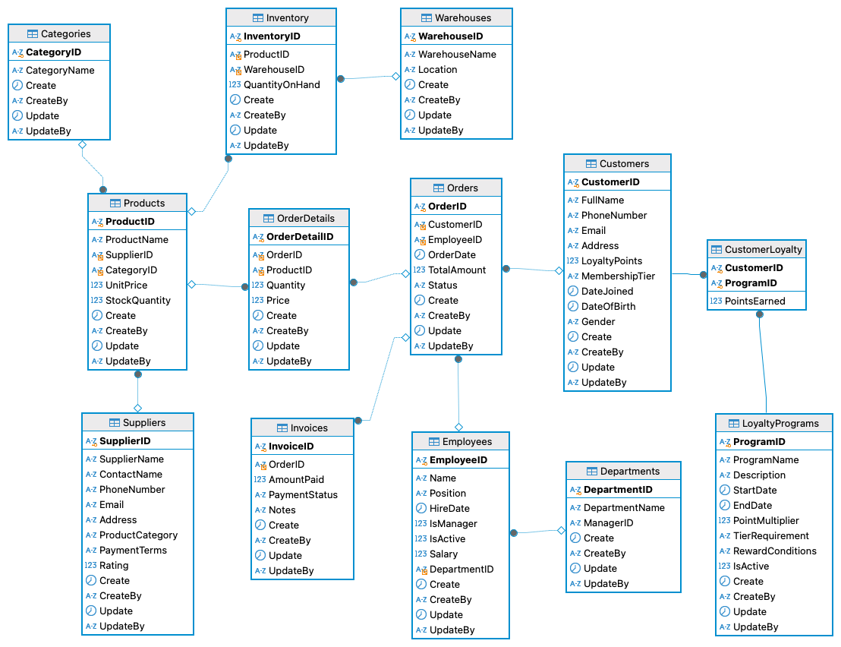
Hình 1: Relationship của các bảng trong hệ thống ERP

Thiết kế giao diện người dùng

Trang quản lý bán hàng
- Hiển thị danh sách khách hàng kèm thông tin cơ bản (tên, trạng thái, phân loại).
- Cho phép tra cứu chi tiết thông tin từng khách hàng, bao gồm lịch sử giao dịch và tương tác.

Trang quản lý giao dịch
- Cung cấp tổng quan về các cơ hội bán hàng, bao gồm trạng thái, giá trị và nhân viên phụ trách.
- Hiển thị biểu đồ pipeline bán hàng giúp nhân viên dễ dàng theo dõi tiến độ.

Trang báo cáo
- Trình bày các báo cáo doanh thu, hiệu suất bán hàng và độ hài lòng khách hàng dưới dạng biểu đồ, bảng biểu.
- Tích hợp bộ lọc tùy chỉnh để phân tích dữ liệu theo thời gian, sản phẩm hoặc nhóm khách hàng cụ thể.

PHƯƠNG PHÁP VÀ QUY TRÌNH TRIỂN KHAI

Thiết lập tài khoản và cấu hình ban đầu

Thiết lập tài khoản
- Truy cập trang web chính thức của Salesforce (https://www.salesforce.com) và đăng ký tài khoản mới hoặc đăng nhập nếu đã có tài khoản.
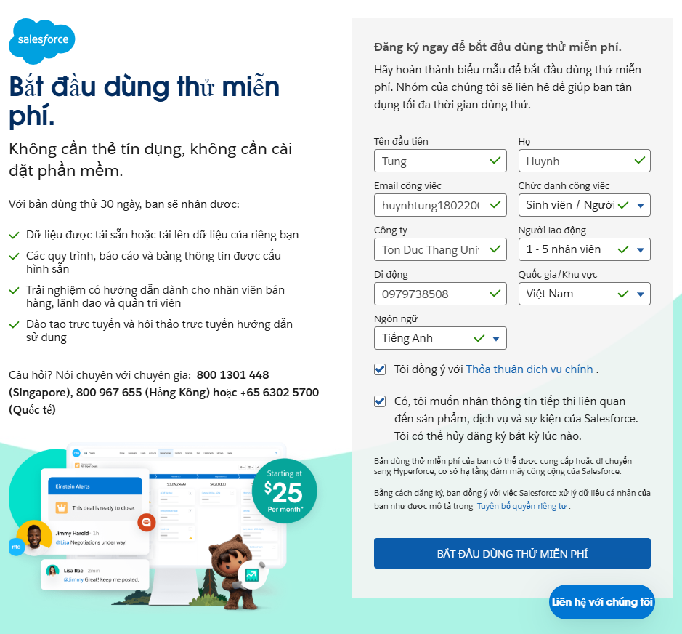
Hình 2: Đăng ký tài khoản Salesforce
- Sau đó kiểm tra email và xác thực, bạn sẽ có tài khoản Salesforce
- Sau khi đăng nhập, bạn sẽ được chuyển đến giao diện chính của Salesforce.
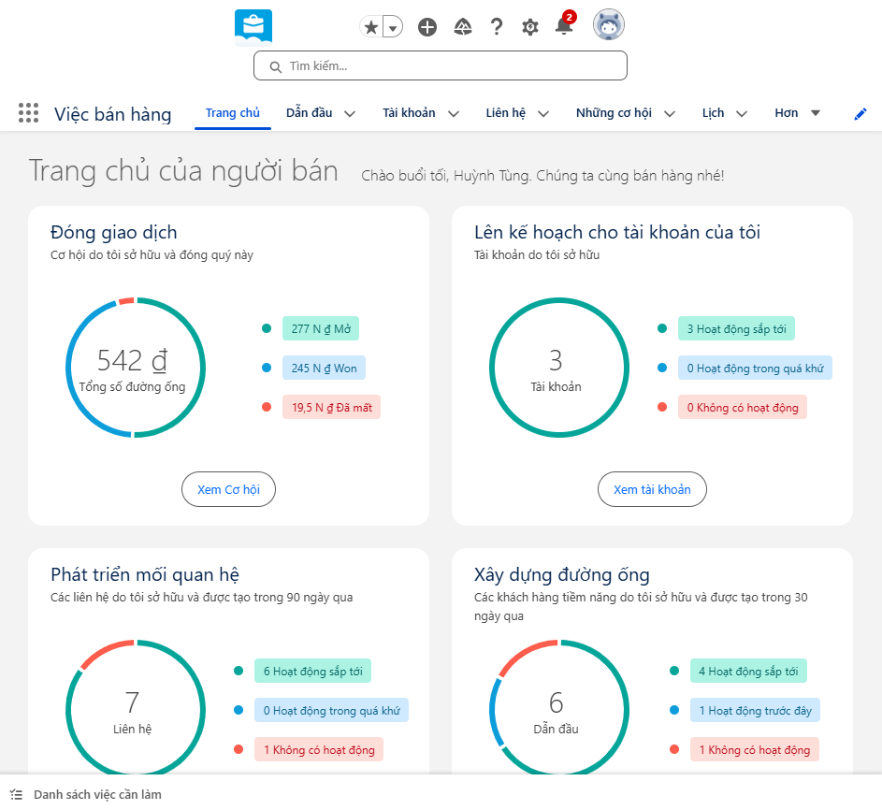
Hình 3: Trang chủ Salesforce

Cấu hình cơ bản
- Múi giờ, ngôn ngữ và tiền tệ:
- Vào Setup > Company Settings > Company Information.
- Thiết lập múi giờ và ngôn ngữ mặc định.
- Kích hoạt nhiều đơn vị tiền tệ (nếu cần) và đặt đơn vị tiền tệ chính.
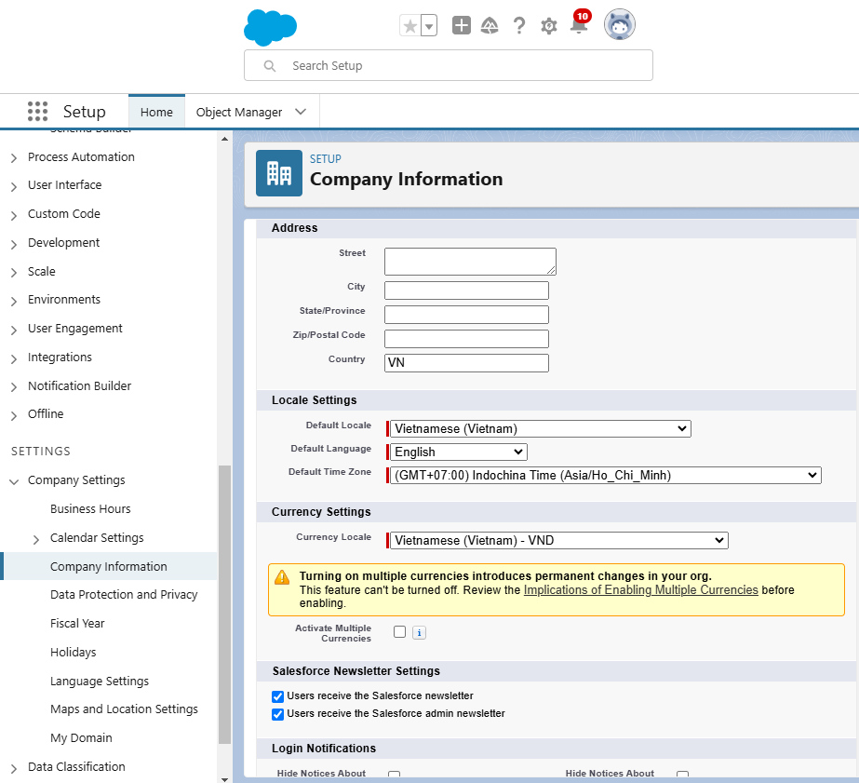
Hình 4: Cấu hình múi giờ, ngôn ngữ, tiền tệ
- Chỉnh sửa cấu hình người dùng: Vào Setup > Users > Profiles, bạn có thể thay đổi quyền hạn và quyền truy cập cho các người dùng khác nhau, đảm bảo họ chỉ có quyền truy cập vào những dữ liệu và tính năng phù hợp.
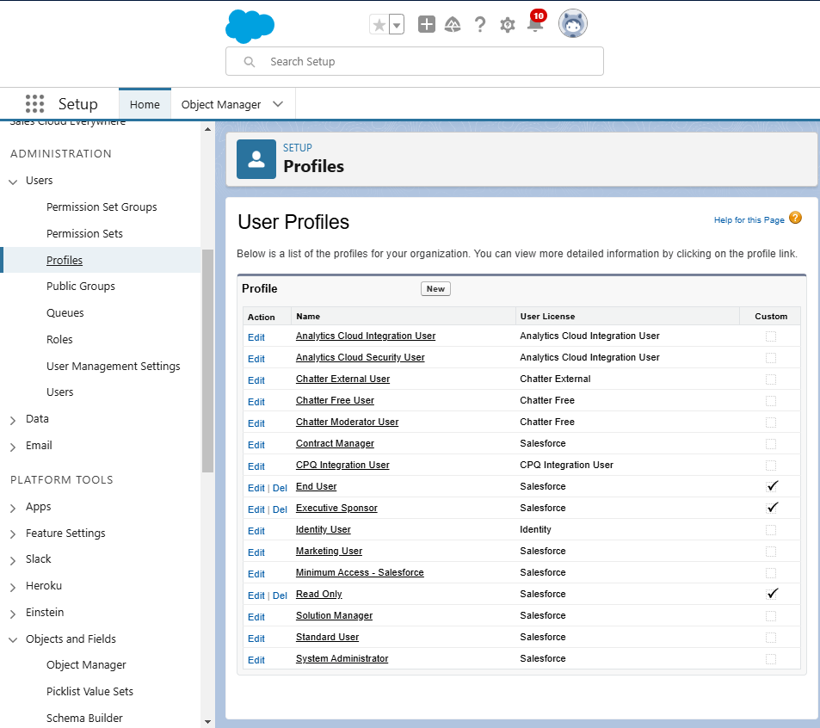
Hình 5: Cấu hình chỉnh sửa người dùng
- Tạo người dùng và phân quyền: Vào Setup > Users > Users, chọn New User để thêm người dùng mới và phân quyền phù hợp. Chọn vai trò của người dùng như "Sales Representative," "Manager," hoặc "Admin."

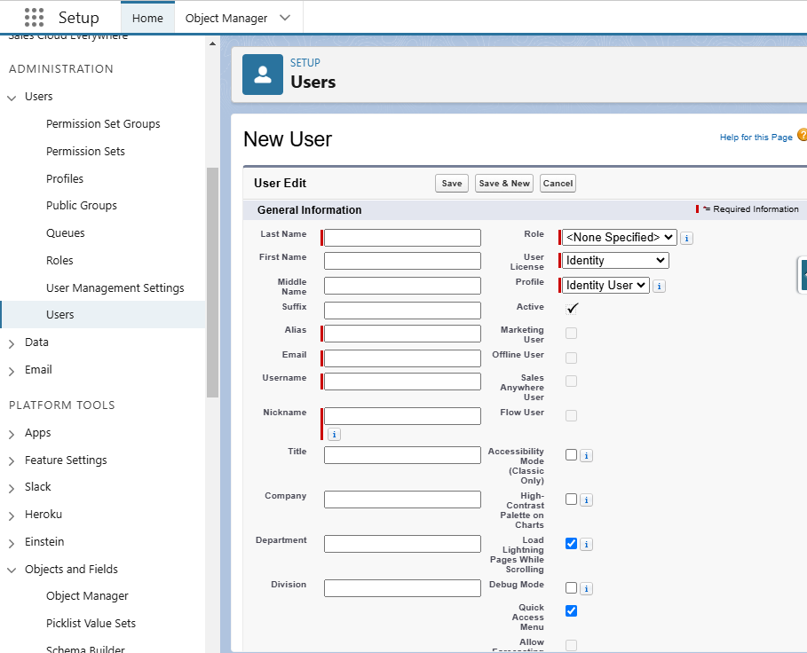
Hình 6: Tạo người dùng mới
- Phân quyền và bảo mật:
- Cấu hình quyền truy cập: Tạo Profiles và Roles từ Setup > Profiles/Roles.
- Bật xác thực hai yếu tố (2FA) để tăng cường bảo mật.
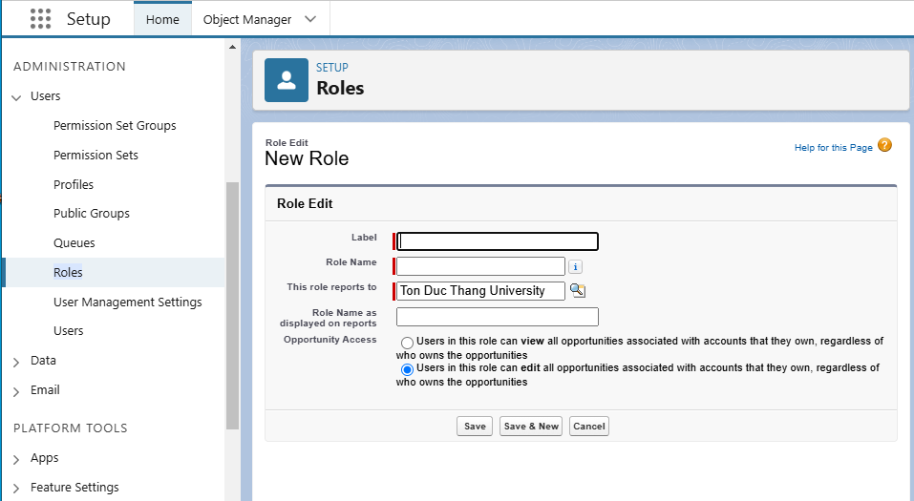
Hình 7: Tạo Role mới

Nhập và quản lý dữ liệu khách hàng
- Nhập dữ liệu khách hàng từ file CSV:
- Đi tới Setup > Data Import Wizard.
- Chọn loại dữ liệu muốn nhập (Accounts, Contacts, Leads, Opportunities).
- Tải lên file CSV, ánh xạ các trường dữ liệu
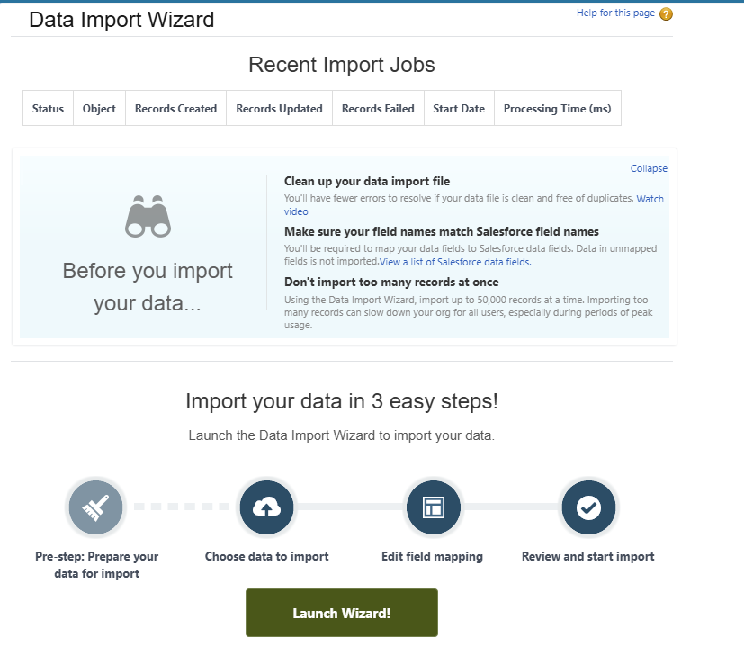
Hình 8: Giao diện Data Import Wizard
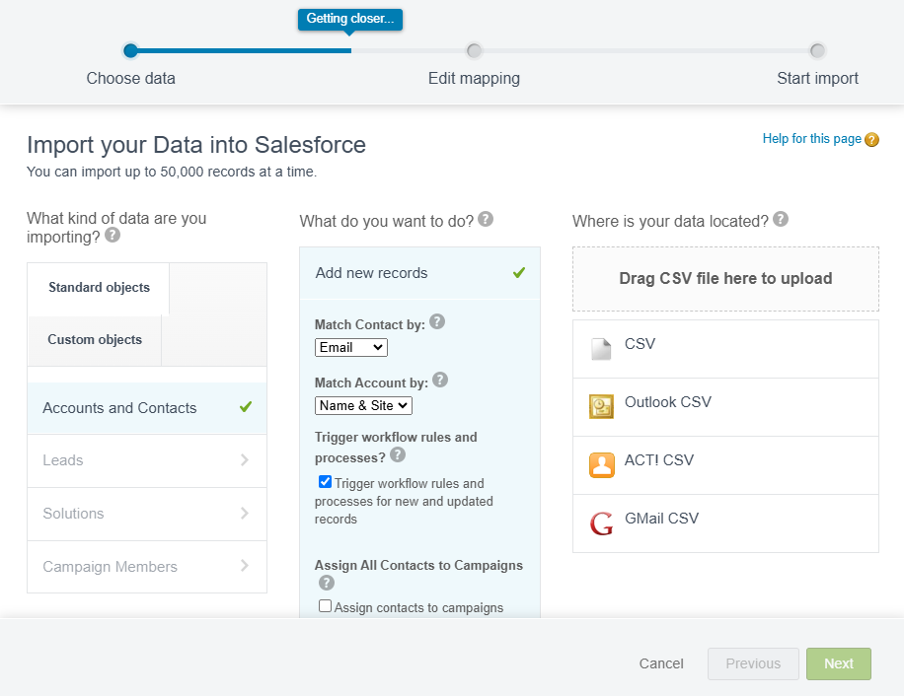
Hình 9: Giao diện Data Import Wizard

- Phân loại khách hàng là một phần quan trọng giúp bạn theo dõi trạng thái và mức độ quan tâm của từng nhóm khách hàng. Salesforce cho phép bạn sử dụng Custom Fields và List Views để thực hiện điều này.

- Tạo Custom Fields để phân loại khách hàng
- Custom Fields cho phép bạn bổ sung thông tin bổ sung cho khách hàng, chẳng hạn như trạng thái phân loại (tiềm năng, trung thành, cũ).
- Truy cập tab Setup:
  - Vào biểu tượng Settings (Setup) ở góc phải trên cùng.
  - Tìm kiếm "Object Manager" trong thanh tìm kiếm.
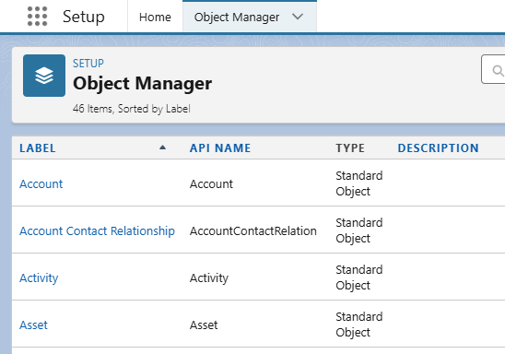
Hình 10: Tab Object Manager để phân loại khách hàng
- Chọn đối tượng khách hàng cần phân loại: Trong Object Manager, chọn Accounts (nếu phân loại theo tổ chức) hoặc Contacts (nếu phân loại theo cá nhân).
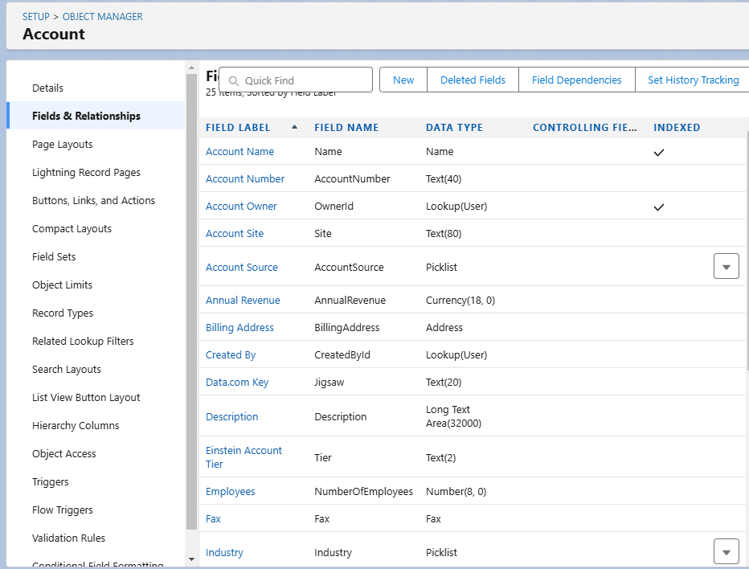
Hình 11: Phân loại khách hàng trong mục Account
- Tạo Custom Field:
- Trong giao diện của đối tượng (Account/Contact), chọn Fields & Relationships > New.
- Chọn kiểu dữ liệu Picklist.
- Nhập tên trường: Loại Khách Hàng.
- Thêm các giá trị: Tiềm năng, Trung thành, Cũ, Không quan tâm
- Lưu và kích hoạt trường.

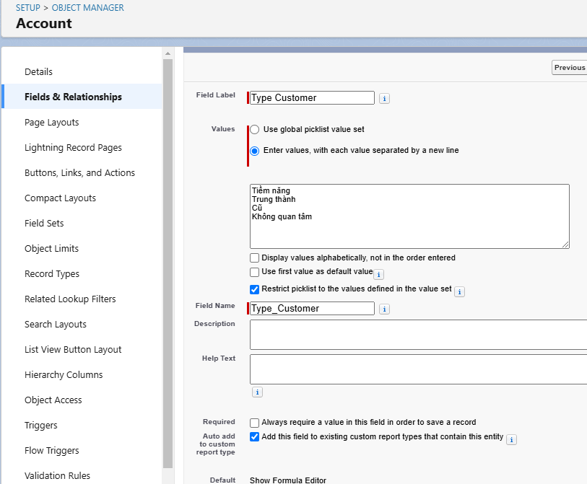
Hình 12: Tạo trường và mối quan hệ cho loại khách hàng
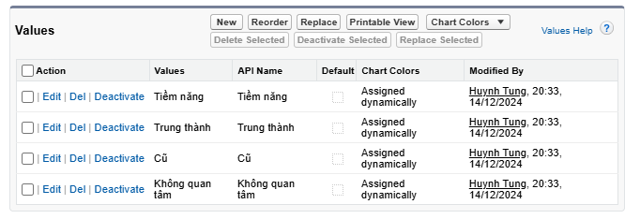
Hình 13: Kết quả sau khi phân loại khách hàng

- Truy cập List Views
- Truy cập Salesforce và từ menu App Launcher (biểu tượng ô vuông 9 chấm ở góc trái trên cùng), tìm kiếm và chọn một tab đối tượng: Accounts (Tổ chức), Contacts (Liên hệ cá nhân), Opportunities (Cơ hội bán hàng)
- Hiển thị List Views:
- Khi bạn mở tab, Salesforce sẽ mặc định hiển thị danh sách "Recently Viewed".
- Nhấp vào mũi tên thả xuống (ở góc trái của danh sách) để chọn một List View khác từ danh sách đã có hoặc tạo List View mới.
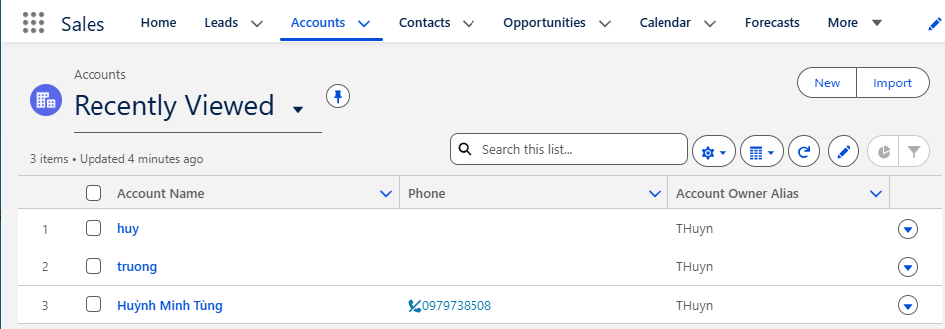
Hình 14: Kết quả List Views sau khi tạo Account

- Tạo mới List View: Nhấp vào biểu tượng Settings (bánh răng) ở góc phải trên cùng của danh sách, bạn sẽ thấy biểu tượng bánh răng. Nhấp vào đó và chọn New.
- Đặt tên List View:
- Nhập tên cho List View, ví dụ: "Khách hàng tiềm năng" hoặc "Liên hệ mới".
- Tùy chọn Who sees this list view:
  - Only I can see this list view: Chỉ bạn có quyền truy cập.
  - All users can see this list view: Tất cả người dùng có quyền truy cập.
- Thêm bộ lọc cho List View:
- Nhấp vào Add Filter.
- Chọn trường dữ liệu cần lọc, ví dụ:
  - Trường: "Loại Khách Hàng".
  - Toán tử: "equals".
  - Giá trị: "Tiềm năng".
- Nhấp Done để lưu bộ lọc.
- - Lưu và hiển thị danh sách:
- Nhấp Save để hoàn thành.
- Danh sách mới sẽ hiển thị các khách hàng đáp ứng tiêu chí đã thiết lập.

- Chỉnh sửa và tùy chỉnh List Views
- Thêm hoặc bớt cột hiển thị:
  - Trong danh sách, nhấp vào bánh răng Settings > Select Fields to Display.
  - Kéo các cột cần hiển thị từ danh sách Available Fields vào Visible Fields.
- Chuyển đổi sang chế độ Kanban (nếu áp dụng): Với các đối tượng như Opportunities, bạn có thể chuyển đổi sang chế độ Kanban View để xem danh sách dưới dạng bảng trạng thái.

- Quản lý List Views
- Clone (Sao chép): Nhấp vào biểu tượng bánh răng > Clone để tạo bản sao của một List Views hiện có.
- Delete (Xóa): Chỉ có thể xóa List View bạn đã tạo. Vào bánh răng > Delete.
- Pin (Ghim List View mặc định): Nhấp vào biểu tượng ghim ở góc trên để đặt List View này làm mặc định mỗi khi mở tab.

Quản lý quy trình bán hàng và tự động hóa tác vụ
- Thiết lập quy trình bán hàng (Sales Pipeline):
- Vào Setup > Tìm Sales Process > Tạo quy trình mới với các giai đoạn như sau:
  - Prospecting: Khách hàng tiềm năng.
  - Qualification: Đang đánh giá.
  - Proposal: Đã nhận báo giá.
  - Closed-Won: Giao dịch thành công.
  - Closed-Lost: Giao dịch thất bại.
- Gắn Sales Process với Opportunity Stages.
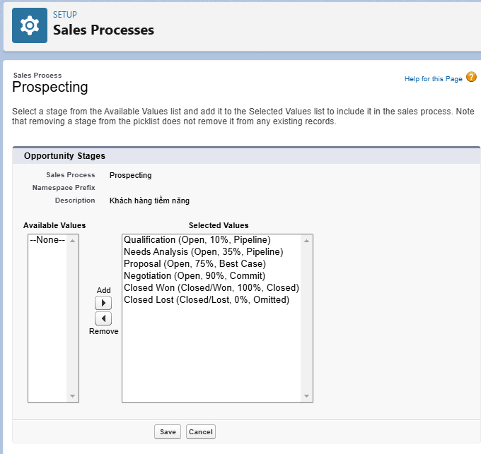
Hình 15: Thiết lập quy trình bán hàng trong mục Sales Processes
- Tự động hóa tác vụ bằng email tự động:
- Đi tới Setup > Email Templates > Tạo mẫu email (chào mừng, nhắc nhở, cảm ơn).
- Sử dụng Workflow Rules hoặc Process Builder để gửi email tự động dựa trên sự kiện (ví dụ: tạo mới khách hàng tiềm năng).
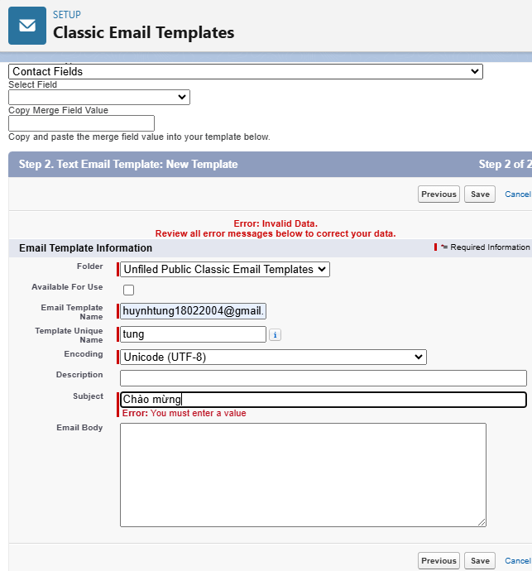
Hình 16: Minh họa tự động hóa tác vụ gửi email tự động
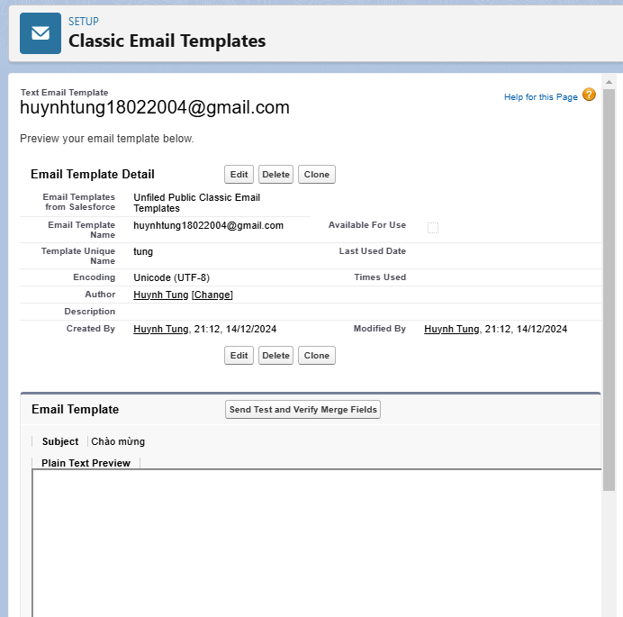
Hình 17: Minh họa tự động hóa tác vụ gửi email tự động
- Tác vụ nhắc nhở:
- Tạo Tasks trong tab Activities.
- Gắn các nhắc nhở (reminders) với Leads hoặc Contacts.
- Tích hợp công cụ marketing: Tích hợp Salesforce với Marketing Cloud hoặc Pardot để tự động hóa chiến dịch marketing.

Kiểm thử bảo mật và các tính năng chính
    - Kiểm thử bảo mật
- Phân quyền: Kiểm tra quyền hạn của từng vai trò bằng cách đăng nhập vào tài khoản có Profile cụ thể.
- Dữ liệu: Đảm bảo các trường nhạy cảm (như email, số điện thoại) được ẩn đi với người dùng không được phép.
- Audit Trail: Kiểm tra lịch sử thay đổi trên Setup Audit Trail.
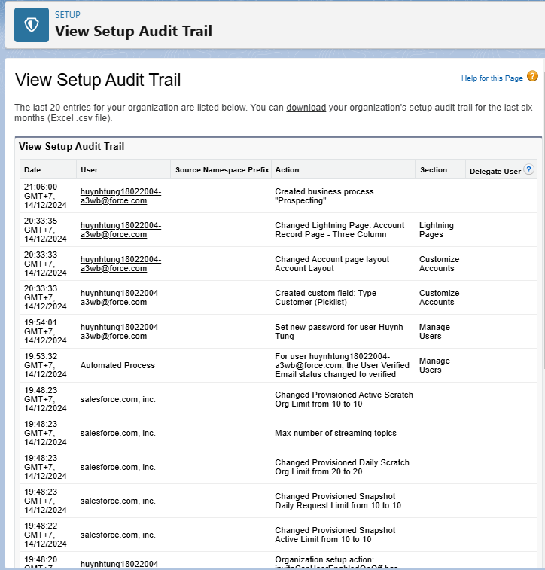
Hình 18: Audit Trail - kiểm tra lịch sử thay đổi trong mục Setup Audit Trail
    - Kiểm thử chức năng
- Quản lý khách hàng: Tạo khách hàng, chỉnh sửa thông tin, và đảm bảo dữ liệu hiển thị đúng ở tất cả các tab (Leads, Contacts, Accounts).
- Quản lý giao dịch: Tạo mới cơ hội bán hàng, thay đổi trạng thái (Closed-Won/Closed-Lost) và kiểm tra báo cáo.
- Báo cáo: Sử dụng Reports để tạo biểu đồ doanh số, danh sách khách hàng tiềm năng.
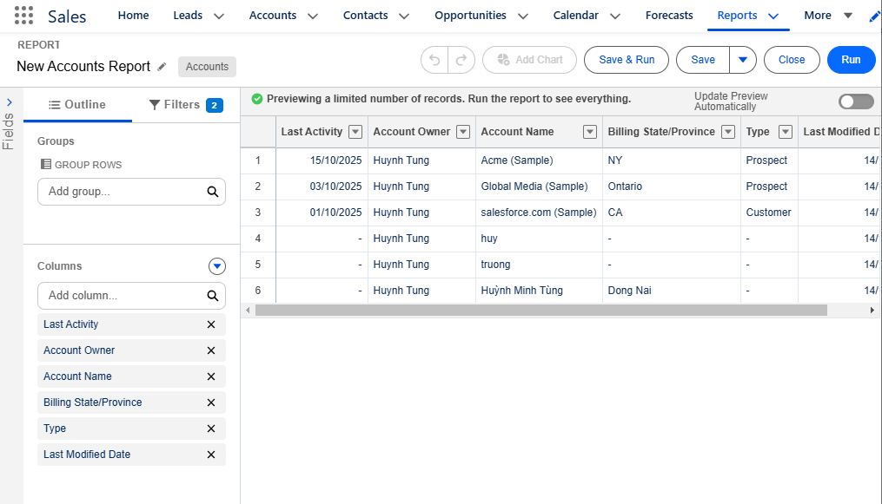
Hình 19: Tạo báo cáo về danh mục tài khoản của nhân viên
    - Kiểm thử trên nhiều thiết bị
Đảm bảo Salesforce hoạt động tốt trên cả máy tính, máy tính bảng, và điện thoại di động thông qua Salesforce Mobile App.

KẾT QUẢ VÀ ĐÁNH GIÁ

Tổng hợp kết quả đạt được

Tính năng hoạt động tốt
- Quản lý khách hàng hiệu quả: Hệ thống CRM cho phép lưu trữ và truy cập thông tin khách hàng một cách dễ dàng, đảm bảo dữ liệu luôn được đồng bộ hóa.
- Theo dõi lịch sử tương tác: Các cuộc gọi, email, và lịch sử mua hàng được ghi nhận và truy xuất nhanh chóng, giúp cải thiện chất lượng dịch vụ.
- Tự động hóa tác vụ: Hệ thống đã giảm đáng kể thời gian xử lý công việc lặp lại thông qua các quy trình tự động hóa như gửi email, tạo lời nhắc, và cập nhật dữ liệu.

Sự ổn định của hệ thống
- Nền tảng CRM SaaS vận hành ổn định với thời gian hoạt động đạt 90%.
- Dữ liệu được lưu trữ an toàn trên các trung tâm dữ liệu đáng tin cậy, không có sự cố nghiêm trọng nào liên quan đến mất dữ liệu hoặc gián đoạn truy cập.

Mức độ hoàn thành yêu cầu
- Hệ thống đáp ứng hơn 90% các yêu cầu ban đầu, bao gồm quản lý thông tin khách hàng, tự động hóa bán hàng, và phân tích dữ liệu kinh doanh.
- Một số yêu cầu phức tạp (ví dụ, tích hợp chuyên sâu với hệ thống ERP) được xác định sẽ thực hiện trong giai đoạn tiếp theo. Dữ liệu khách hàng từ ERP được chia sẻ để tối ưu hóa các chiến dịch marketing và chương trình chăm sóc khách hàng thân thiết.

Đánh giá hiệu suất và trải nghiệm người dùng

Hiệu suất hệ thống

- Tốc độ: Hệ thống CRM tải nhanh, ngay cả khi truy cập từ các thiết bị di động hoặc trong giờ cao điểm. Thời gian phản hồi trung bình của các thao tác chính (tìm kiếm, nhập dữ liệu) là dưới 2 giây.

- Xử lý dữ liệu: Hệ thống hỗ trợ xử lý hàng nghìn bản ghi mà không gây chậm trễ, đáp ứng tốt nhu cầu doanh nghiệp vừa và nhỏ.

Độ ổn định

Không có sự cố gián đoạn dịch vụ, giúp đảm bảo hoạt động kinh doanh không bị ảnh hưởng.

Trải nghiệm người dùng (UX)

- Giao diện thân thiện: Giao diện được thiết kế trực quan, phù hợp với người dùng không chuyên về công nghệ.

- Hỗ trợ người dùng: Hướng dẫn tích hợp sẵn và chatbot hỗ trợ giúp nhân viên nhanh chóng làm quen với hệ thống.

- Tính di động: Ứng dụng di động CRM cho phép người dùng truy cập thông tin mọi lúc, mọi nơi.

Phân tích ưu và nhược điểm của hệ thống CRM SaaS

Ưu điểm
- Dễ sử dụng: Nền tảng SaaS không yêu cầu cài đặt phần mềm hoặc cơ sở hạ tầng phức tạp. Người dùng có thể truy cập chỉ cần kết nối Internet.
- Tiết kiệm chi phí: Doanh nghiệp chỉ cần trả phí theo gói sử dụng, không cần đầu tư lớn vào phần cứng hoặc bảo trì hệ thống.
- Khả năng truy cập từ xa: Dữ liệu luôn đồng bộ hóa và có thể truy cập qua trình duyệt hoặc ứng dụng di động.
- Bảo mật và cập nhật tự động: Các nhà cung cấp CRM SaaS thường xuyên nâng cấp bảo mật và tính năng mà không làm gián đoạn dịch vụ.
    - Nhược điểm
- Giới hạn tùy chỉnh: So với hệ thống CRM xây dựng riêng, các nền tảng SaaS có giới hạn về khả năng tùy chỉnh theo nhu cầu đặc thù của doanh nghiệp.
- Chi phí nâng cao: Các tính năng nâng cấp như báo cáo chuyên sâu hoặc AI yêu cầu các gói cao cấp với chi phí đáng kể.
- Phụ thuộc vào nhà cung cấp: Toàn bộ dữ liệu được lưu trữ trên nền tảng của nhà cung cấp, gây ra rủi ro nếu nhà cung cấp ngừng dịch vụ hoặc có sự cố.

KẾT LUẬN VÀ HƯỚNG PHÁT TRIỂN

Kết luận về hiệu quả và tiềm năng của CRM SaaS
    - Hiệu quả đạt được

- CRM SaaS mang lại giải pháp quản lý quan hệ khách hàng toàn diện với chi phí hợp lý.

- Tối ưu hóa quy trình kinh doanh, đặc biệt là trong các hoạt động bán hàng, marketing và dịch vụ khách hàng.

- Khả năng tích hợp linh hoạt với các hệ thống khác giúp doanh nghiệp dễ dàng mở rộng và nâng cao năng lực quản lý.
    - Tiềm năng trong tương lai

- Với tính linh hoạt và bảo mật cao, CRM SaaS có thể mở rộng quy mô dễ dàng để đáp ứng nhu cầu tăng trưởng của doanh nghiệp.

- Hỗ trợ doanh nghiệp đưa ra quyết định kinh doanh thông minh dựa trên dữ liệu khách hàng chi tiết.

Đề xuất hướng phát triển trong tương lai

Tích hợp trí tuệ nhân tạo (AI)

- Sử dụng AI để phân tích hành vi khách hàng và đưa ra dự đoán về nhu cầu, từ đó cá nhân hóa trải nghiệm của khách hàng.

- Tự động hóa các tương tác, chẳng hạn chatbot thông minh hỗ trợ khách hàng trong thời gian thực.
    - Mở rộng tính năng báo cáo

- Phát triển các báo cáo chuyên sâu về hiệu suất bán hàng, tỷ lệ chuyển đổi và hành trình khách hàng.
- Cung cấp dashboard thời gian thực giúp các nhà quản lý ra quyết định nhanh chóng.

Tự động hóa quy trình chăm sóc khách hàng

- Tích hợp các công cụ tự động hóa giúp gửi email nhắc nhở, theo dõi, và khảo sát hài lòng một cách liên tục.

- Thiết lập các quy trình tự động chuyển tiếp yêu cầu khách hàng đến các bộ phận liên quan.

Phát triển ứng dụng di động mạnh mẽ hơn

Tối ưu hóa giao diện và tính năng trên thiết bị di động, giúp người dùng thao tác nhanh chóng và hiệu quả hơn khi làm việc từ xa.

Tăng cường bảo mật và tuân thủ quy định

- Đảm bảo dữ liệu khách hàng tuân thủ các quy định bảo mật quốc tế như GDPR, CCPA.

- Áp dụng các công nghệ bảo mật mới nhất như xác thực đa yếu tố (MFA) và mã hóa đầu cuối.

Hỗ trợ đa ngôn ngữ và thị trường quốc tế

- Mở rộng khả năng đa ngôn ngữ để hỗ trợ doanh nghiệp phát triển tại các thị trường mới.

- Tích hợp tính năng quản lý múi giờ và tiền tệ cho các tổ chức hoạt động đa quốc gia.

